Załącznik Nr 1
do Uchwały Nr
Rady Miejskiej w Świeciu
z dnia 25 marca 2021 r.
Świecie, 25.03.2021 r.
Wnioskodawca:
Rada Miejska w Świeciu
ul. Wojska Polskiego 124
86 – 100 Świecie

Pan
Mariusz Kamiński
Minister Spraw Wewnętrznych i Administracji
ul. Stefana Batorego 5
02 – 591 Warszawa

za pośrednictwem
Wojewody
Kujawsko–Pomorskiego

Wniosek
o dokonanie zmiany granic miasta Świecie położonego w gminie miejsko-wiejskiej Świecie, w powiece świeckim, w województwie kujawsko-pomorskim.

Działając na postawie art. 4b ust. 1 i 3 ustawy z dnia 8 marca 1990 r. o samorządzie gminnym (tekst jedn. Dz. U. z 2020 r. poz. 713, 1378) Rada Miejska w Świeciu wnosi o zmianę granic miasta Świecie.
Do wniosku dołącza się dokumenty i informacje zgodnie z Rozporządzeniem Rady Ministrów z dnia 9 sierpnia 2001 r. w sprawie trybu postępowania przy składaniu wniosków dotyczących tworzenia, łączenia, dzielenia, znoszenia i ustalania granic gmin, nadawania gminie lub miejscowości statusu miasta, ustalenia i zmiany nazw gmin i siedzib ich władz oraz dokumentów wymaganych w tych sprawach (tekst jedn. Dz. U. z 2014 r. poz. 310).

Zakres wniosku:

Treść proponowanej zmiany wraz z uzasadnieniem 2
Stanowisko wnioskodawcy dotyczące spełnienia przesłanek, o których mowa odpowiednio w art. 4 ust. 3 lub 4 ustawy 16
Układ osadniczy, przestrzenny i urbanistyczny oraz charakter zabudowy 16
Więzi społeczne, gospodarcze i kulturowe 31
Infrastruktura społeczna i techniczna 39
Podstawowe dane statystyczne dotyczące liczby ludności na terenie objętym wnioskiem, a także powierzchni tego terenu 42
Ludność 42
Powierzchnia 45
Określenie szacunkowych kosztów jednorazowych i stałych wprowadzenia proponowanej zmiany 46
Wyniki konsultacji z mieszkańcami 48
Dane poświadczające brak wystąpienia okoliczności wymienionych w art. 4d ustawy, wraz z uzasadnieniem 54

Treść proponowanej zmiany wraz z uzasadnieniem

Rada Miejska w Świeciu występuje o zmianę granic miasta Świecie poprzez włączenie do granic miasta części siedmiu obrębów ewidencyjnych stanowiące fragmenty sześciu sołectw obszaru wiejskiego gminy Świecie:
części wsi Wielki Konopat położonej w sołectwie Dworzysko,
części wsi Polski Konopat położonej w sołectwie Polski Konopat,
części wsi Kozłowo położonej w sołectwie Kozłowo,
część wsi Sulnówko położonej w sołectwie Sulnówko,
część wsi Sulnowo położonej w sołectwie Sulnowo,
część wsi Dziki położonej w sołectwie Sulnowo,
część wsi Morsk położonej w sołectwie Wiąg.
Obszar włączony do miasta Świecia obejmuje 463,9597 ha i zamieszkuje go 497 osób.

Gmina Świecie położona jest w środkowo-północnej części województwa kujawsko-pomorskiego, w centralnej części powiatu świeckiego (siedziba gminy jest jednocześnie siedzibą powiatu). Jest jedną z 35 gmin miejsko-wiejskich województwa. Pod względem fizyczno-geograficznym, gmina leży na pograniczu dwóch zasadniczo odmiennych jednostek – większa część zachodnia to mezoregion Wysoczyzny Świeckiej (leżący w makroregionie Pojezierza Południowopomorskiego), natomiast mniejsza część wschodnia zaliczana jest do Doliny Fordońskiej (makroregion Doliny Dolnej Wisły).
Gmina zajmuje powierzchnię 17,4 tys. ha co lokuje ją wśród większych gmin województwa. W skali powiatu świeckiego jest dużą gminą. Ważnym uwarunkowaniem rozwoju gminy jest jej mocno wydłużony kształt. Siedziba gminy położona jest centralnie, co ułatwia dostęp do niej z wszystkich części gminy. Gmina ma charakter wielofunkcyjny. Obszary wiejskie pełnią przede wszystkim funkcje rolnicze, ale znaczna część gminy objęta jest funkcją ochrony przyrody. Gmina wykazuje duże walory dla rozwoju turystyki – zarówno w oparciu o walory przyrodnicze, jak i kulturowe. Dolina Wisły oraz dolina Wdy są zaliczane do atrakcyjnych rejonów turystyki (o różnym charakterze – Wda to znany szlak turystyki wodnej, w tym kajakowej, a dolina Wisły utożsamiana jest głównie z walorami kulturowymi, w tym dziedzictwem osadnictwa olęderskiego oraz walorami krajobrazowymi).
Siedziba gminy – miasto Świecie, licząca 22,9 tys. mieszkańców jest 7-tym co do wielkości miastem województwa. Miasto ma charakter wielofunkcyjny - w skali lokalnej dominują przede wszystkim funkcje obsługi ludności na szczeblu gminnym i powiatowym. Powszechnie znane jest z wyspecjalizowanych zakładów przemysłu celulozowo-papierniczego (mających duży wpływ także na inne uwarunkowania rozwoju gminy - w tym przestrzenne i związane z zanieczyszczeniem środowiska), ale ogólny stan rozwoju przedsiębiorczości jest dosyć korzystny, a zakres branżowy - szeroki, prawidłowo rozwinięty. Miasto wyróżnia się funkcją wyspecjalizowanej służby zdrowia (szpital psychiatryczny z oddziałami leczenia uzależnień). Świecie jest także ważnym węzłem w komunikacji drogowej – obecnie realizowana jest droga ekspresowa S5, przez gminę (i miasto Świecie) przebiega również droga krajowa nr 91. W niedalekiej odległości od miasta Świecie znajduje się węzeł autostradowy (autostrady A1) Nowe Marzy – ok. 13 km od centrum miasta. Przez gminę i miasto Świecie przebiega również linia kolejowa nr 131 znaczenia państwowego z przystankiem kolejowym w Terespolu Pomorskim (niestety nie zatrzymują się pociągi pospieszne stąd miasto Świecie nie posiada waloru łatwego dostępu do kolejowej komunikacji międzyregionalnej). Należy się spodziewać, że w przyszłości zasadniczy charakter funkcjonalny gminy zostanie utrzymany, choć wzrastać będzie rola pozarolniczych funkcji podmiejskich (mieszkaniowych, gospodarczych, magazynowo-składowych, logistycznych) w miejscowościach wiejskich, zwłaszcza leżących w pobliżu miasta, a także w okolicach drogi ekspresowej S5.

Gmina miejsko-wiejska Świecie podzielona jest na dwie jednostki ewidencyjne (obszar wiejski i miasto), w ramach których wydzielono 26 obrębów ewidencyjnych.
Jednostka Świecie - Miasto - miasto w gminie miejsko-wiejskiej
Obręb ewidencyjny 041409_4:
0001 Świecie
0002 Przechowo
Jednostka Świecie - obszar wiejski w gminie miejsko-wiejskiej
Obręb ewidencyjny 041409_5:
0001 Czapelki
0002 Czaple
0003 Chrystkowo
0004 Drozdowo
0005 Dworzysko
0006 Dziki
0007 Ernestowo
0008 Gruczno
0009 Głogówko Królewskie
0010 Kosowo
0011 Kozłowo
0012 Morsk
0013 Niedźwiedź
0014 Przechówko
0015 Polski Konopat
0016 Sartowice
0017 Sulnówko
0018 Skarszewo
0019 Sulnowo
0020 Święte
0021 Topolinek
0022 Wielki Konopat
0023 Wiąg
0024 Terespol Pomorski

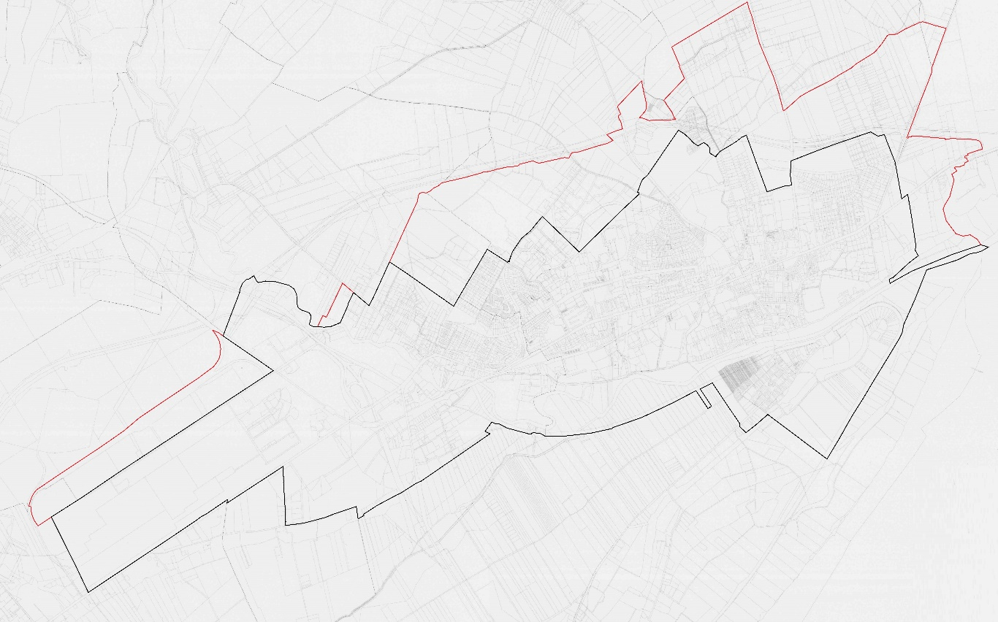
Rysunek 1. Obowiązująca granica miasta Świecie (kolor czarny) oraz terenów wnioskowanych o włączenie do miasta (kolor czerwony)
Źródło: Urząd Miejski w Świeciu

Tereny objęte wnioskiem (proponowane do włączenia do miasta) sąsiadują bezpośrednio z miastem Świecie od strony zachodniej (Polski Konopat, Wielki Konopat), północnej (Kozłowo, Sulnówko, Sulnowo, Dziki) i wschodniej (Morsk). Przy czym od strony północnej w znacznej części ograniczone są przebiegiem realizowanej drogi ekspresowej S5. Zmiana granic będzie dotyczyć wyłącznie zmiany granic obrębów ewidencyjnych w ramach jednej gminy, nie będzie miała miejsce zmiana granic gminy, ani też dzielenie działek ewidencyjnych.
Miasto Świecie charakteryzuje się bardzo ścisłą i zwartą zabudową, czego dowodem jest m.in. bardzo wysoki wskaźnik gęstości zaludnienia wynoszący 2136 osób/1km². Wartość ta pod względem wielkości gęstości zaludnienia plasuje miasto Świecie na drugim (po Inowrocławiu) miejscu wśród miast w województwie kujawsko-pomorskim. Przewyższa ona znacznie średnią dla miast województwa kujawsko-pomorskiego (1472 osoby/1km²) oraz wskaźnik największych miast regionu – Bydgoszczy (1978/1km²), Torunia (1736/1km²), Włocławka (1308/1km²).
Miasto Świecie ze względu na ukształtowanie powierzchni, w tym przepływającą rzekę Wisłę i Wdę (lewobrzeżny dopływ Wisły) z północnego-zachodu, następnie wzdłuż południowych granic miasta, co wiąże się również z występowaniem terenów zagrożenia powodziowego, podmokłych o trudnych warunkach dla budownictwa, ma bardzo ograniczone możliwości rozwoju przestrzennego. Nie może on odbywać się na południe (rzeka Wda, dalej rzeka Wisła, tereny podmokłe, a zarazem cenne przyrodniczo), a jedynie od strony zachodniej, północnej i wschodniej. Od strony północnej budowana jest droga ekspresowa S5 biegnąca niemal równoleżnikowo, która wyraźnie dzieli tereny wiejskie gminy Świecie na te, które pozostają w zwartym obszarze części wiejskiej gminy i te, które znajdują się fragmentarycznie pomiędzy ww. drogą ekspresową S5 i granicą miasta Świecie - Polski Konopat, Kozłowo, Sulnówko, Sulnowo, Dziki (objęte niniejszym wnioskiem) i które mają utrudnione połączenie z pozostałą częścią wiejską gminy, a mają bezpośrednie połączenie w przestrzeni z częścią miejską gminy.
Ze względu na bardzo intensywną zabudowę w granicach miasta wynikającą m.in. z ww. barier fizycznych rozwoju, miasto nie posiada w swych granicach administracyjnych wolnych terenów pod zabudowę. W ostatnich latach następuje wymiana zabudowy na nowszą w terenach brown field, natomiast brak miejsc na rozwój nowych osiedli mieszkaniowych czy terenów usługowych, co znacznie ogranicza możliwości rozwoju społeczno-gospodarczego miasta, ale również i całej gminy – miasto stanowi główny ośrodek osadniczo-usługowy gminy miejsko-wiejskiej Świecie. Pośrednio przyczynia się to również do osłabienia możliwości rozwoju, a zatem konkurencyjności powiatu świeckiego (miasto Świecie stanowi jednocześnie siedzibę gminy i powiatu świeckiego), następnie województwa kujawsko-pomorskiego, a w dalszej kolejności kraju. Funkcje i rola jakie pełnią poszczególnej wielkości miasta w hierarchii sieci osadniczej powiatu, województwa, kraju stanowią naczynia połączone i osłabienie jednego elementu może skutkować osłabieniem całego systemu/sieci. Miasto Świecie w hierarchii sieci osadniczej pełni rolę miasta powiatowego powiatu świeckiego w województwie kujawsko-pomorskim. Jego poziom rozwoju stanowi zatem o poziomie rozwoju całego powiatu świeckiego i jest gwarantem utrzymania spójnego i sprawnego systemu sieci miast w województwie kujawsko-pomorskim i w Polsce. W związku z brakiem wolnych terenów pod inwestycje w granicach miasta, zabudowa, w tym głównie mieszkaniowa rozwija się poza jego granicami. Miasto Świecie, obok miasta Brodnicy jest w województwie kujawsko-pomorskim ośrodkiem powiatowym odznaczającym się najbardziej widocznym, choć wciąż kształtującym się procesem suburbanizacji.
Zaproponowane zmiany granic polegające na powiększeniu miasta Świecie kosztem obszaru wiejskiego gminy miejsko-wiejskiej Świecie spowodują zatem wzrost możliwości rozwoju nie tylko miasta, ale całej gminy, która:
- uzyska terytorium jednorodne ze względu na układ osadniczy i przestrzenny poprzez uczytelnienie podziału przestrzeni gminy względem przebiegu drogi ekspresowej S5 dzielącej obecnie obszar wiejski gminy na dwie nie połączone ze sobą tereny – część oddzielona od obszaru wiejskiego ww. drogą ekspresową zostanie włączona do granic miasta, część zwartego obszaru wiejskiego pozostanie w granicach obszarów wiejskich gminy,
- nowy układ osadniczy i przestrzenny gminy będzie uwzględniał więzi społeczne, gospodarcze i kulturowe poprzez adaptację i rozwój obecnie ukształtowanych już i kształtujących się związków funkcjonalnych mieszkańców miejscowości objętych wnioskiem z miastem Świecie, które stanowi dla nich m.in. miejsce pracy, nauki oraz świadczenia usług publicznych i komercyjnych,
- nowy układ osadniczy i przestrzenny gminy będzie sprzyjał podnoszeniu zdolności wykonywania zadań publicznych poprzez zwartość terenów zurbanizowanych, co ułatwia i zmniejsza koszty utrzymania obsługi ludności, w tym szczególnie budowy sieci wodno-kanalizacyjnych, elektroenergetycznych, ciepłowniczych, realizacji usług publicznych w zakresie edukacji, kultury, zdrowia,
- poszerzenie granic miasta o nowe tereny z możliwością zainwestowania ich pod funkcję zabudowy mieszkaniowej, usługowej, produkcyjno-magazynowej przyczynią się do rozwoju społeczno-gospodarczego miasta Świecie i umożliwią właściwe wypełnianie zadań jakie dla miasta Świecie wynikają z hierarchii sieci osadniczej województwa kujawsko-pomorskiego i kraju, a zapisanych w najważniejszych dokumentach strategicznych poziomu regionalnego i krajowego, tj.: Strategia Odpowiedzialnego Rozwoju, Krajowa Strategia Rozwoju Regionalnego, Strategia rozwoju województwa kujawsko-pomorskiego. Plan Przyspieszenia 2030+.
Potrzeba zmian/poszerzenia granic miasta Świecie zdefiniowana została w najważniejszych dokumentach strategicznych gminy Świecie.

Strategia rozwoju gminy Świecie na lata 2018 – 2027
Czynny udział w opracowaniu Strategii brał powołany Zarządzeniem Burmistrza z dnia 30 maja 2017 r. Zespół ds. opracowania Strategii Rozwoju Gminy na lata 2018-2027. W skład zespołu weszli:
- przedstawiciele organizacji pozarządowych,
- radni Rady Miejskiej w Świeciu,
- pracownicy Urzędu Miejskiego w Świeciu,
- pracownicy jednostek organizacyjnych gminy Świecie – OPS, Miejska Biblioteka Publiczna, Straż Miejska, Ośrodek Oświaty i Wychowania, Wydział Polityki Społecznej.
W trakcie swoich spotkań Zespół wypracował szereg propozycji przedsięwzięć do zawarcia w Strategii, w tym m.in. wskazał właśnie na potrzebę aktualizacji granic miasta. W strategii wyznaczono trzy główne cele rozwoju gminy:

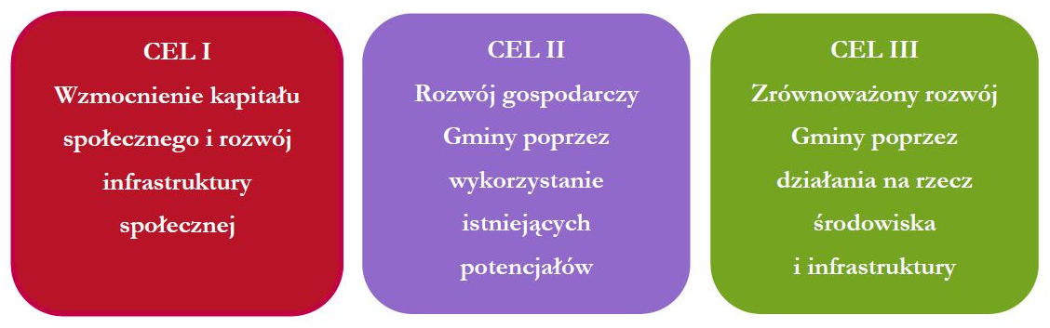
Rysunek 2. Schemat celów strategicznych w Strategii rozwoju gminy Świecie na lata 2018-2027
Źródło: Strategia rozwoju gminy Świecie na lata 2018 – 2027

W celu strategicznym 3 „Zrównoważony rozwój gminy poprzez działania na rzecz środowiska i infrastruktury” wyznaczono trzy cele bezpośrednie:
- Rewitalizacja i rozwój funkcjonalno-przestrzenny obszarów Gminy,
- Poprawa stanu środowiska naturalnego,
- Ochrona i rozwój zasobów przyrodniczych,
wśród których, w celu 1 wyznaczono 22 planowane przedsięwzięcia, w tym przedsięwzięcie nr 3 „Aktualizacja granic miasta”.
Strategia mieszkaniowa gminy Świcie na lata na 2018 – 2028
W ramach prac nad Strategią Mieszkaniową Gminy Świecie wyodrębnione zostały trzy główne obszary strategicznego rozwoju (domeny). Problem zmiany granic miasta został przedstawiony w domenie 2: „Skuteczne zarządzanie polityką przestrzenną w gminie Świecie sprzyjające rozwojowi mieszkalnictwa”
W ramach ww. domeny określono:
- pożądany stan docelowy - Obszar terytorialny miasta Świecia ulega zwiększeniu – w I etapie (perfektywna najbliższych 10 lat) poszerzenie granic miasta obejmie teren domknięty obwodnica miasta w ciągu drogi krajowej S5, czyli tereny obecnie leżące przy północnej granicy miasta (m.in. sąsiadujące z osiedlem Marianki) oraz na zachód – tereny sąsiadujące z obszarem strefy aktywności gospodarczej Vistula I. W II etapie (pespektywa 30 – 50 lat) przewiduje się poszerzenie granic miasta o obszar sołectwa Sulnowo – na północ od obwodnicy miasta w ciągu drogi krajowej S5, w domknięciu pomiędzy trasą Świecie – Drzycim (od zachodu) i Świecie – Jeżewo (od wschodu), czyli teren podlegający już teraz (2018 rok) mocnym procesom suburbanizacyjnym;
- problemy/kwestie kluczowe - Miasto Świecie posiada bardzo gęstą zabudowę – brakuje terenów pod nowe inwestycje, w szczególności wielorodzinne, przez co nowe inwestycje zabudowy wielorodzinnej lokują się już poza granicami miasta. Kwestia poszerzenia granic miasta – wyznaczanie kierunku rozwoju miasta do obwodnicy.
A także wyznaczono Cele/działania strategiczne:
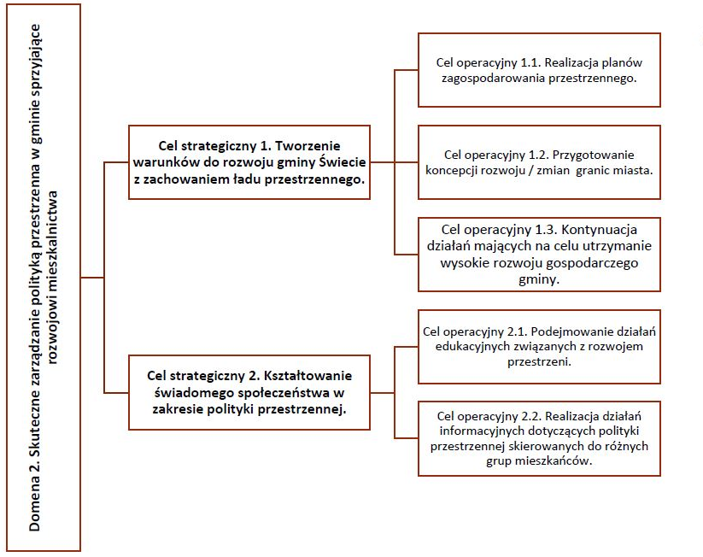
Rysunek 3. Schemat celów w domenie 2 w Strategii Mieszkalnictwa dla gminy Świecie
na lata 2018-2028
Źródło: Strategia mieszkaniowa gminy Świecie na lata 2018 – 2028

Problem zmiany granic miasta Świecie ujęty został w Celu strategicznym 1. „Tworzenie warunków do rozwoju gminy Świecie z zachowaniem ładu przestrzennego” jako:
Cel operacyjny 1.2. „Przygotowanie koncepcji rozwoju / zmian granic miasta”, dla którego wytyczano Zadanie:
Opracowanie koncepcji możliwości zmiany granic miasta Świecie zgodnie z założeniem: I etap – perspektywa 10 lat - obszar domknięty obwodnica miasta w ciągu drogi krajowej S5, czyli tereny obecnie leżące przy północnej granicy miasta (m.in. sąsiadujące z osiedlem Marianki) oraz na zachód – tereny sąsiadujące z obszarem strefy aktywności gospodarczej Vistula I, II etap - pespektywa 30 – 50 lat - obszar sołectwa Sulnowo – na północ od obwodnicy miasta w ciągu drogi krajowej S5, w domknięciu pomiędzy trasą Świecie – Drzycim (od zachodu) i Świecie – Jeżewo (od wschodu).
Odpowiedzialność: Wydział Budownictwa, Architektury, Geodezji, Gospodarki Gruntami i Planowania Przestrzennego.

Zagadnienia prawidłowego funkcjonowania miast w hierarchii sieci osadniczej znajdują się
w strategicznych dokumentach rządowych (SOR, KSRR) oraz wojewódzkich (SRWK-P).
Krajowa strategia rozwoju regionalnego 2030. Rozwój społecznie wrażliwy i terytorialnie zrównoważony (KSRR); 2019r.
Strategia wyznacza trzy cele szczegółowe rozwoju:
I – Zwiększenie spójności rozwoju kraju w wymiarze społecznym, gospodarczym, środowiskowym i przestrzennym,
II – Wzmacnianie regionalnych przewag konkurencyjnych,
III – Podniesienie jakości zarządzania i wdrażania polityk ukierunkowanych terytorialnie,
które będą służyć realizacji celu głównego, tj.: Efektywne wykorzystanie endogenicznych potencjałów terytoriów i ich specjalizacji dla osiągania zrównoważonego rozwoju kraju, co tworzyć będzie warunki do wzrostu dochodów mieszkańców Polski przy jednoczesnym osiąganiu spójności w wymiarze społecznym, gospodarczym, środowiskowym i przestrzennym.
W ramach KSRR miasto Świecia zdefiniowano dodatkowo jako obszar wymagający rozwiązania sytuacji problemowej, który określono jako obszary strategicznej interwencji (OSI):
miasta średnie tracące funkcje społeczno-gospodarcze – miasta, które cechuje regres w rozwoju i utrata funkcji społeczno-gospodarczych i administracyjnych, odpływ ludności (zwłaszcza wykształconej w wieku produkcyjnym) do dużych ośrodków, upadek tradycyjnych lokalnych przemysłów, starzejącego się społeczeństwa zmieniającego popyt na niektóre usługi, jak również niedopasowania popytu i podaży na rynku pracy. Problemem tej kategorii obszarów jest także niezadowalająca dostępność terytorialna, w tym niedostateczne powiązania transportowe z innymi miastami i z obszarem funkcjonalnym w zakresie odpowiedniej jakości połączeń drogowych, kolejowych czy siatki połączeń w transporcie zbiorowym. Wskazane problemy skutkują znaczącym i postępującym osłabieniem bazy ekonomiczno-finansowej samorządów, grożąc dalszym pogarszaniem się warunków życia i prowadzenia działalności gospodarczej.
Odpowiedzią jest cel 1.2. zwiększenie wykorzystania potencjału rozwojowego miast średnich tracących funkcje społeczno-gospodarcze
Celem polityki regionalnej w odniesieniu do miast średnich tracących funkcje społeczno-gospodarcze jest odbudowa bazy gospodarczej tych miast oraz wzmocnienie ich roli, jako centrów aktywności społecznej i gospodarczej. Będzie to możliwe dzięki rozwojowi przedsiębiorczości oraz inwestycjom generującym lokalnie atrakcyjne miejsca pracy. W rezultacie wzrosną lokalne dochody z działalności gospodarczej, wartość i konkurencyjność lokalnych firm oraz rozpoznawalność marek lokalnych produktów. Istotna również będzie poprawa jakości życia i wyrównywanie szans edukacyjnych mieszkańców.
Zakres interwencji będzie dostosowany do potrzeb danego miasta i obejmie wybrane z poniższego katalogu działania:
- budowanie spójnej wizji rozwoju obszaru w oparciu o potrzeby mieszkańców i kapitał przestrzenny,
- tworzenie warunków zachęcających do mieszkania i inwestowania (dobrze zagospodarowana przestrzeń o zdefiniowanych funkcjach, z dostępem do usług publicznych),
- wsparcie rozwoju przedsiębiorczości, kształcenia i szkolenia zawodowego, w szczególności w sektorach wpisujących się w zdefiniowane specjalizacje gospodarcze danego obszaru powiązanego funkcjonalnie, w tym pobudzenie rodzimej/lokalnej przedsiębiorczości, wsparcie rozwoju kadr sektora usług dla biznesu,
- wykorzystanie potencjału lokalnych szkół wyższych (w szczególności Państwowych Wyższych Szkół Zawodowych), jako podmiotów aktywnie wspierających rozwój lokalnych gospodarek,
- tworzenie przestrzeni dla rozwoju przedsiębiorczości,
- pobudzanie aktywności inwestycyjnej przy wykorzystaniu istniejących krajowych źródeł finasowania, regionalnych i lokalnych w celu reindustrializacji obszarów, których potencjał przemysłowy uległ znacznemu osłabieniu,
- wsparcie dla tworzenia i rozwoju różnorodnej i wysokiej jakości oferty placówek edukacyjnych, w tym szkół sportowych, artystycznych oraz średnich i wyższych szkół zawodowych,
- zwiększenie atrakcyjności migracyjno-osiedleńczej poprzez kompleksowe działania zachęcające do zamieszkania oraz osiedlania się w średnich miastach (zwłaszcza osób młodych i wykształconych), z wykorzystaniem np. instrumentów mieszkaniowych, oraz podnoszenia jakości i zakresu świadczonych usług publicznych,
- nadanie nowych funkcji zdegradowanym obszarom miejskim, a także włączanie społeczności lokalnych, w szczególności PES w planowanie i realizację procesu rewitalizacji,
- podejmowanie inicjatyw na rzecz ochrony i poprawy stanu środowiska oraz dostosowania/adaptacji obszarów zurbanizowanych do zmian klimatu i wymogów ochrony środowiska (w dziedzinach: produkcji, usług, atrakcyjności osiedleńczej i turystyki),
- tworzenie i poprawa powiązań funkcjonalnych w miastach i ich otoczeniu, wzmocnienie roli ośrodków w świadczeniu usług publicznych wykraczających poza granice miasta, m.in. rozwijanie i integrowanie systemów transportu zbiorowego w miastach, między nimi a ich wiejskim otoczeniem i ważnymi sąsiadującymi ośrodkami,
- ograniczenie suburbanizacji i polepszenie ładu przestrzennego na obszarach o rozproszonej zabudowie oraz przeciwdziałanie dekoncentracji osadnictwa obciążającego budżety gmin koniecznością ponoszenia coraz wyższych nakładów na obsługę dróg, kanalizacji, wodociągów i dostarczania innych usług publicznych,
- zapewnienie infrastruktury transportowej łączącej ośrodki miejskie z subregionalnymi
i regionalnymi ośrodkami rozwoju (patrz kierunek 1.5. Rozwój infrastruktury wspierającej dostarczanie usług publicznych …),
- rozwój obszarów o wysokich walorach przyrodniczych i krajobrazowych, jak też opartych o właściwości uzdrowiskowe i walory kulturowe stanowiące o ich wysokiej atrakcyjności turystycznej m.in. na potrzeby srebrnej gospodarki61,
- aktywizacja lokalnej społeczności na rzecz pobudzania rozwoju społeczno-gospodarczego w zakresie podnoszenia kompetencji i umiejętności mieszkańców oraz wzmacnianie poczucia tożsamości i integracji społeczności lokalnej (jako czynnik m.in. przeciwdziałający decyzjom o migracji),
- wykorzystanie potencjału ekonomii społecznej i solidarnej w rozwijaniu gospodarki o obiegu zamkniętym, w szczególności w zakresie gospodarowania odpadami i przeciwdziałania marnowaniu żywności.

Polityka regionalna będzie wspierać zintegrowane interwencje wykorzystujące miejscowe zasoby i potencjały poszczególnych terytoriów oraz dostarczanie odpowiednich impulsów dla zainicjowania trwałego wzrostu i miejsc pracy w obszarach o mniej korzystnych uwarunkowaniach rozwojowych wynikających ze struktury społeczno-gospodarczej, peryferyjnego położenia, bądź utraty funkcji społeczno-gospodarczych. Oznacza to ukierunkowanie wsparcia na obszary zmagające się z trudnościami adaptacyjnymi i restrukturyzacyjnymi, zarówno na poziomie regionalnym (wschodnia Polska), jak i ponadlokalnym (miasta średnie tracące funkcje społeczno-gospodarcze z otaczającymi obszarami wiejskimi). W większym niż dotychczas stopniu wykorzystany zostanie potencjał sieci osadniczej obejmującej ośrodki o różnej wielkości, znaczeniu i pełnionych funkcjach, w tym regularna struktura polskiej sieci miast, która sprzyja procesom konwergencji społeczno-gospodarczej całego terytorium kraju – dlatego też sprawne i prawidłowe funkcjonowanie miast pełniących w hierarchii sieci osadniczej określone funkcje jest gwarantem optymalnego funkcjonowania całej sieci osadniczej w Polsce.
Strategia odpowiedzialnego rozwoju (SOR); 2017 r.
Strategia dla realizacji celu głównego, jakim jest: Tworzenie warunków dla wzrostu dochodów mieszkańców Polski przy jednoczesnym wzroście spójności w wymiarze społecznym, ekonomicznym, środowiskowym i terytorialnym, wyznacza trzy cele szczegółowe
- Trwały wzrost gospodarczy oparty coraz silniej o wiedzę, dane i doskonałość organizacyjną
- Rozwój społecznie wrażliwy i terytorialnie zrównoważony
- Skuteczne państwo i instytucje służące wzrostowi oraz włączeniu społecznemu
i gospodarczemu

W strategii określono wyzwania rozwojowe:
- wg koncentracji w przestrzeni - w strukturze przestrzennej kraju wyróżniono kilka obszarów, które ze względu na koncentrację czynników społeczno-gospodarczych negatywnie wpływają na ich dynamikę rozwoju, nie w pełni wykorzystują swoje możliwości rozwojowe. Zalicza się do nich m.in średnie miasta tracące funkcje społeczno-gospodarcze, do których należy miasto Świecie.
- dla miast – stwierdzając, iż obszary kumulacji problemów rozwojowych zaznaczają się na terenie wielu polskich miast i są m.in. skutkiem przemian technologicznych i organizacyjnych w przemyśle, wieloletnich zaniedbań w zakresie utrzymania infrastruktury technicznej i mieszkaniowej, a także problemów społecznych, tj. bezrobocie, ubóstwo, patologie społeczne, rozpad więzi społecznych i rodzinnych, migracje za pracą. Regres w rozwoju społeczno-gospodarczym notuje część miast średnich (często mono-funkcyjnych), w tym byłych miast wojewódzkich. Obserwuje się osłabienie ich znaczenia społeczno-gospodarczego, a problemy rozwojowe związane są ze spadkiem liczby ludności (zwłaszcza wykształconej, w wieku produkcyjnym), starzeniem się populacji, niedopasowaniem podaży do popytu na rynku pracy, osłabieniem bazy ekonomiczno-budżetowej samorządów oraz
z niewystarczającą dostępnością transportową (w tym powiązaniami transportem zbiorowym z innymi miastami i regionami). Są one rozmieszczone w całym kraju, a mnogość problemów społecznych i gospodarczych w miastach średnich osłabia ich funkcje i stabilizującą rolę w policentrycznym systemie osadniczym.

Odpowiedzią na ww. wyzwania jest w głównej mierze cel 3. Aktywne gospodarczo i przyjazne mieszkańcom miasta, a szczególnie cel 3.3. Aktywizacja potencjałów miast średnich tracących funkcje społeczno-gospodarcze.

Miasta oraz związane z nimi obszary funkcjonalne są integralnym elementem rozwoju gospodarczego i, w coraz większym stopniu, stają się źródłem rozwoju współczesnego świata. Miasta odgrywają kluczową rolę w realizacji Agendy ONZ na Rzecz Zrównoważonego Rozwoju 2030, której jednym z celów jest stworzenie bezpiecznych, odpornych i zrównoważonych miast sprzyjających włączeniu społecznemu. Miasta różnej wielkości, zarówno największe aglomeracje jak i mniejsze miasta, dzięki koncentracji funkcji gospodarczych, administracyjnych i usługowych, odgrywają podstawową rolę
w rozwoju gospodarczym Europy, krajów, regionów, a nawet mniejszych jednostek administracyjnych i obszarów funkcjonalnych, w tym np. obszarów wiejskich. Celem Strategii w obszarze polityki miejskiej jest tworzenie warunków dla zrównoważonego rozwoju ośrodków miejskich, wypracowanie mechanizmów współpracy w ich obszarach funkcjonalnych, wzmocnienie ich zdolności do tworzenia miejsc pracy oraz poprawa jakości życia mieszkańców. Aby osiągnąć ten cel niezbędna jest poprawa zdolności ośrodków miejskich do kreowania rozwoju, wzrostu i zatrudnienia, wspieranie zrównoważonego rozwoju (m.in. poprzez przeciwdziałanie negatywnym zjawiskom suburbanizacji, ponowne wykorzystanie uprzednio zagospodarowanych terenów, rewitalizację zdegradowanych obszarów miejskich), wspomaganie ośrodków miejskich dotkniętych problemami rozwojowymi oraz stwarzanie warunków do partnerskiego zarządzania rozwojem. Działania przewidziane do realizacji są spójne z priorytetami wskazanymi w Krajowej Polityce Miejskiej 2023 (KPM) i w dokumentach międzynarodowych, podkreślając potrzebę zwiększenia komplementarności polityk mających wpływ na rozwój obszarów miejskich oraz wzmacnianie współpracy i wymiany wiedzy między miastami różnej wielkości i na różnych szczeblach zarządzania.
Działania w ramach miejskiego wymiaru Strategii będą koncentrowały się na wspieraniu rozwoju wszystkich miast bez względu na ich wielkość, położenie czy pełnione funkcje społeczne, gospodarcze i administracyjne. Szczególna uwaga poświęcona zostanie jednak trzem obszarom oddziaływania, w tym miastom średnim tracącym funkcje społeczne i gospodarcze, do których zaliczono miasto Świecie.
W grupie miast średnich, w przypadku niektórych z nich, zaobserwować można niekorzystne tendencje związane z silnym nagromadzeniem problemów społeczno-gospodarczych oraz utratą funkcji społeczno- gospodarczych i administracyjnych. W rozwiązywaniu problemów miast średnich niewystarczająca jest skuteczność dotychczas stosowanych instrumentów polityki regionalnej i polityk sektorowych. Wykorzystanie instrumentów wsparcia finansowego uzależnione jest często od wybiórczej aktywności i kompetencji zainteresowanych samorządów oraz ich zdolności do realizacji projektów rozwojowych, skutecznego budowania partnerstw i ubiegania się o dofinansowanie projektów. Wymienione wyżej czynniki uzasadniają podjęcie zindywidualizowanych i spakietyzowanych działań wobec części miast średnich, które utraciły lub tracą swój potencjał społeczno-gospodarczy i pełnione funkcje.

Dla sprawnej realizacji ww. celów zaplanowano zatem Pakiet działań dla średnich miast tracących funkcje społeczno-gospodarcze do roku 2020 w obszarze m.in.: wsparcia innowacyjnych projektów przedsiębiorstw, zwiększenia atrakcyjności inwestycyjnej miast średnich dla potencjalnych inwestorów, podnoszenia jakości kapitału ludzkiego oraz pobudzania lokalnych inicjatyw gospodarczych i społecznych, mieszkalnictwa, a także wsparcia inwestycji samorządowych o charakterze prorozwojowym na zasadach oferowanych w ramach programów krajowych oraz instrumentów kapitałowych PFR. Celem podejmowanych działań jest osiągnięcie wymiernych efektów gospodarczych związanych z odbudową bazy gospodarczej oraz wzmocnieniem miast średnich tracących funkcje społeczno-gospodarcze, jako ważnych centrów aktywności społeczno-gospodarczej. Pakiet działań realizowany będzie przy użyciu dostępnych i nowych źródeł finansowych – głównie krajowych i regionalnych programów operacyjnych 2014-2020 (dostosowania PO do potrzeb miast średnich, warianty: zmiana kryteriów wyboru projektów, odrębne środki w istniejących działaniach, wydzielenie nowych działań, inne w zależności od specyfiki regionalnej i istniejących już instrumentów terytorialnych), Funduszu Norweskiego i EOG 2014-2021 oraz innych przedsięwzięć rozwojowych, finansowanych ze środków krajowych (w tym polityk sektorowych m.in. Narodowego Funduszu Ochrony Środowiska i Gospodarki Wodnej, Polskiego Funduszu Rozwojowego czy w ramach mechanizmu wyrównawczego, tzw. janosikowe, w zależności od możliwości ich włączenia w realizację Programu), regionalnych i lokalnych.

Strategia rozwoju województwa kujawsko-pomorskiego. Strategia przyspieszenia 2030+; 2020r.
W strategii ustalono cel nadrzędny: Jakość życia typowa dla wysokorozwiniętych regionów europejskich, który zamierza się osiągnąć poprzez koncentrację działań w czterech obszarach tematycznych rozwoju:
- Obszar Społeczeństwo – w ramach którego dążyć się będzie do zasadniczej poprawy szeroko rozumianego poziomu rozwoju społecznego, zwłaszcza w aspekcie zmian mentalności i edukacji. Cele operacyjne w ramach tego obszaru dotyczą edukacji, aktywności społecznej, zdrowia, kultury. W ramach tego obszaru wskazuje się dwa cele główne Strategii:
Skuteczna edukacja
Zdrowe, aktywne i zamożne społeczeństwo

- Obszar Gospodarka - w ramach którego dążyć się będzie do rozwoju i unowocześnienia gospodarki województwa, jako warunku wzrostu jego konkurencyjności w aspekcie miejsca zamieszkania. Cele operacyjne w ramach tego obszaru dotyczą jakościowego i ilościowego rozwoju przedsiębiorczości. W ramach tego obszaru wskazuje się cel główny Strategii:
Konkurencyjna gospodarka

- Obszar Przestrzeń - w ramach którego dążyć się będzie do zapewnienia wysokiej jakości życia oraz konkurencyjności gospodarki, w zagadnieniach związanych z jakością przestrzeni województwa (wynikającej ze stanu środowiska oraz charakteru zagospodarowania). Cele operacyjne w ramach tego obszaru dotyczą: dostępności usług, infrastruktury transportowej, przestrzeni dla rozwoju gospodarczego, wykorzystania potencjałów endogenicznych w rozwoju lokalnym. W ramach tego obszaru wskazuje się cel główny Strategii:
Dostępna przestrzeń i czyste środowisko

- Obszar Spójność – w ramach którego dążyć się będzie do zapewnienia wysokiej sprawności funkcjonowania systemu społeczno-gospodarczego, tak by przestrzeń województwa była spójna komunikacyjnie i bezpieczna i odporna na zagrożenia. Zarazem cechą realizowanych w województwie procesów powinna być innowacyjność, przy jednoczesnej nowoczesności struktur. Cele operacyjne w ramach tego obszaru dotyczą: informatyzacji (cyfryzacji), bezpieczeństwa publicznego, transportu publicznego, współpracy na rzecz rozwoju regionu. W ramach tego obszaru wskazuje się cel główny Strategii:
Spójne i bezpieczne województwo

W strategii zamieszczono Model struktury funkcjonalno-przestrzennej rozwoju województwa, wg którego miasto Świecie pełni w hierarchii sieci osadniczej regionu funkcję ośrodka powiatowego – pełniącego istotną rolę w równoważeniu rozwoju regionu, będąc swego rodzaju przekaźnikiem bodźców rozwojowych z ośrodków wyższego poziomu na otaczające obszary. W miastach tych koncentruje się większość zadań przypisanych do kompetencji powiatów, a więc pełnią kluczową rolę w stymulowaniu rozwoju społeczno-gospodarczego na tym poziomie. Pełnią również bardzo ważną funkcję dla obszarów wiejskich, głównie jako ośrodki zaplecza rolnictwa, ale też miejsca tworzenia i realizacji funkcji pozarolniczych, wobec których są głównymi centrami aktywizującymi tereny powiatów. W kształtowaniu rozwoju województwa, ośrodki powiatowe są szczególnie istotne dla stymulowania rozwoju społecznego w zakresie szkolnictwa ponadpodstawowego (w tym kształcenie kadr dla gospodarki), edukacji dorosłych, lecznictwa specjalistycznego, a także dla zaspokajania potrzeb w zakresie handlu i komercyjnych usług niedostępnych na poziomie lokalnym, oraz dla stymulowania rozwoju gospodarczego, jako główne koncentracje miejsc pracy oraz ośrodki wspomagania podmiotów gospodarczych na poziomie podregionalnym (sektor finansów i doradztwa).
W przypadku tej kategorii miast działania w ramach kształtowania struktur i wzmacniania potencjału województwa powinny w szczególności polegać na:
- rozwoju potencjału gospodarczego (tworzenie nowych miejsc pracy, w uzasadnionych lokalizacjach,
- wyznaczanie terenów inwestycyjnych),
- rozwoju potencjału wsparcia rolnictwa,
- zwiększaniu aktywności zawodowej mieszkańców,
- rozwoju infrastruktury i pełnienia zadań na rzecz ludności wymagającej wsparcia, w tym zwłaszcza osób z niepełnosprawnościami i osób starszych,
- rozwoju usług społecznych, zwłaszcza opiekuńczych, stymulowaniu aktywności społecznej oraz rozwoju działalności mających na celu przeciwdziałanie wykluczeniom, ograniczanie zjawiska wykluczenia, zapewnienie wsparcia wytchnieniowego,
- zwiększaniu możliwości obsługi mieszkańców w zakresie usług (szkolnictwo ponadpodstawowe, zwłaszcza zawodowe – blisko współpracujące z lokalnymi przedsiębiorcami, potencjalnymi przyszłymi,
- pracodawcami, edukacja dorosłych, specjalistyczna ochrona zdrowia – szpitale oraz poradnie specjalistyczne),
- rozwiązywaniu problemów transportowych (wyprowadzanie ruchu tranzytowego),rozwiązywaniu problemów środowiskowych (zwłaszcza w aspekcie stanu powietrza związanego z niska emisją z systemów grzewczych),
- porządkowaniu struktury funkcjonalno-przestrzennej (estetyzacja zagospodarowania, deglomeracja przemysłu z centrów miast, rewitalizacja),
- zwiększaniu potencjału terenów zieleni, w tym zwłaszcza pełniących rolę przestrzeni publicznych, wykorzystaniu potencjałów endogenicznych (specyficzne walory przyrodnicze i kulturowe mogące być podstawą dla rozwoju gospodarczego lub pełnienia ważnych funkcji rekreacyjnych i/lub integracyjnych dla lokalnych społeczności),
- rozwoju transportu publicznego w relacjach do Bydgoszczy i/lub Torunia,
- rozwoju wszystkich innych działań/funkcji typowych dla poziomu ośrodków lokalnych.

Ponadto miasto Świecie, z punktu widzenia kraju (podobnie jak w SOR, KSRR), zostało uznane za miasto tracące funkcje społeczno-gospodarcze – miasto zagrożone marginalizacją i tym samym uznaje się je za obszar strategicznej interwencji (OSI). W powyższym modelu struktury funkcjonalno-przestrzennej miasto zostało określone jako jeden z elementów obszarów wymagających rozwiązania sytuacji problemowej (obszary negatywnej sytuacji społeczno-gospodarczej), tj. takich obszarów zidentyfikowanych w przestrzeni województwa kujawsko-pomorskiego, na których rozpoznano występowanie niekorzystnych zjawisk, o charakterze i natężeniu na tyle istotnym, że powinny zostać uznane za bariery rozwojowe nie tylko obszarów, na których identyfikuje się ich występowanie, ale również pośrednio całego województwa (ponieważ skala oddziaływań tych problemów jest na tyle istotna, że ogranicza prawidłowy rozwój województwa jako całości, zwłaszcza powodując dywergencję w jakości życia i poziomie rozwoju gospodarczego).
Dla miasta Świecie ustalono również możliwość tworzenia, razem z miastem Grudziądz, Makroobszaru inwestycyjnego – strefy rozwoju przedsiębiorczości i innowacyjności. Są to rejony skupień już obecnie funkcjonujących stref gospodarczych i parków przemysłowych, obszarów inwestycyjnych, wciąż oferujących rezerwy terenowe oraz lokalizacji predestynowanych do wyznaczenia w przyszłości terenów inwestycyjnych.

Stanowisko wnioskodawcy dotyczące spełnienia przesłanek, o których mowa odpowiednio w art. 4 ust. 3 lub 4 ustawy

Układ osadniczy, przestrzenny i urbanistyczny oraz charakter zabudowy
Układ osadniczy gminy Świecie jest dość czytelny – najważniejszy ośrodek rozwoju społeczno-gospodarczego oraz koncentracji przedsiębiorczości i usług stanowi położone w południowo-środkowej części gminy miasto Świcie zamieszkałe przez 22 907 osób (74% mieszkańców gminy). Głównym ośrodkiem wspomagającym jest położona w południowo-zachodniej części gminy wieś Gruczno, a pozostałymi ośrodkami wspomagającymi są: Czaple, Terespol Pomorski. Ogólnie w gminie, obok miasta Świecie funkcjonuje trzynaście miejscowości sołeckich.
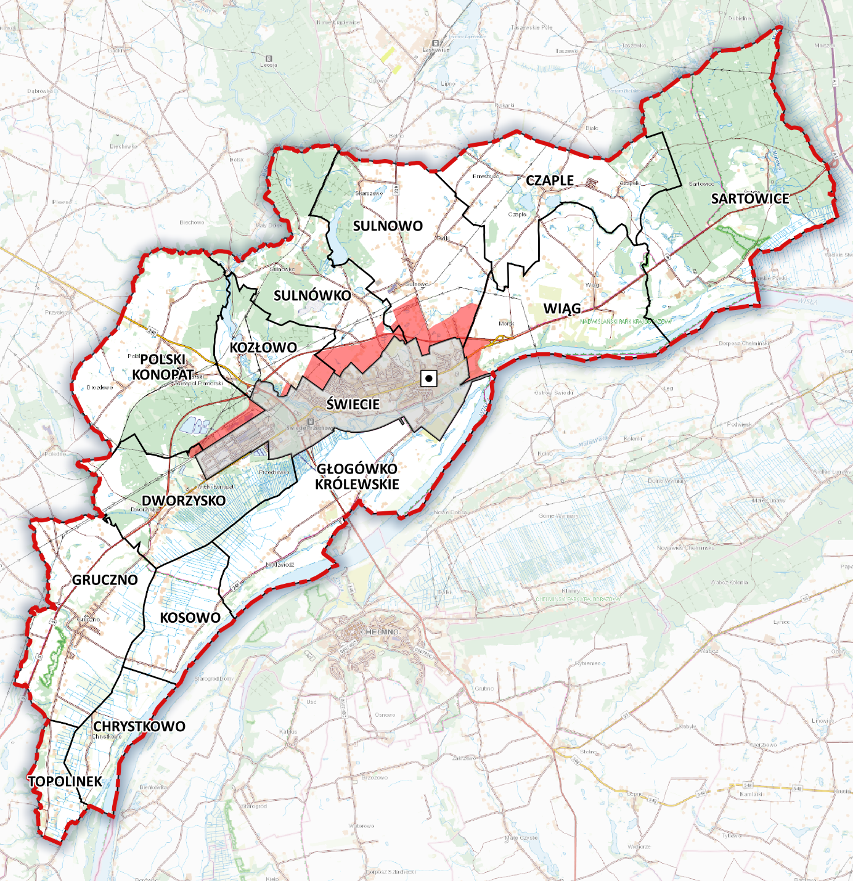
Rysunek 4. Tereny objęte wnioskiem (zaznaczono kolorem czerwonym) na tle sołectw w gminie Świecie.
Źródło: Opracowanie własne

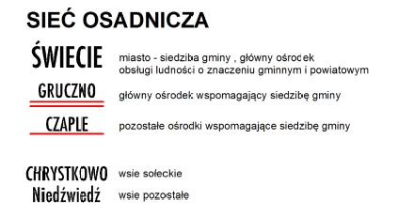
Rysunek 5. Schemat hierarchii sieci osadniczej gminy zawarty w Studium uwarunkowań i kierunków zagospodarowania przestrzennego gminy Świecie
Źródło: Studium uwarunkowań i kierunków zagospodarowania przestrzennego gminy Świecie

Podstawę układu osadniczego i kształtowania przestrzeni na terenie gminy stanowi:
- rzeka Wisła przepływająca z południowego - zachodu na północny - wschód oraz rzeka Wda będąca jej lewym dopływem i przepływająca przez centrum miasta i gminy przez całą jej szerokość;
- sieć dróg, w tym krajowych i wojewódzkich oraz kolej – przebiegająca równolegle do rzeki Wisły droga ekspresowa S5 w realizacji (biegnąca w części po jednym śladzie wraz z drogą krajową nr 91), droga krajowa nr 91 w przebiegu południkowym (biegnąca w części po jednym śladzie wraz z drogą ekspresową S5), biegnące w przebiegu południkowym drogi wojewódzkie nr 239 i 240, a także linia kolejowa o znaczeniu państwowym nr 131 i drugorzędna nr 240.

Obszar gminy został podzielony na pięć stref polityki przestrzennej, z czego terenów objętych wnioskiem dotyczą cztery: E, R-O, EO, I-O.

E – strefa ekologiczna – podporzadkowanie rozwoju priorytetowi ochrony środowiska, kontynuacja obecnego charakteru, utrzymywanie funkcji ekologicznych, leśnych ekstensywnego rolnictwa; Rozwój zagospodarowania: wyłącznie poprzez uzupełnienie istniejącej zabudowy miejscowości – zakaz wyznaczania terenów rozwojowych poza granicami istniejącej zabudowy oraz poza terenami określonymi w obowiązujących mpzp.
R-O – strefa rolniczo-osadnicza; Główne funkcje i założenia rozwoju: kontynuacja obecnego charakteru, utrzymanie funkcji rolniczej; Rozwój zagospodarowania: na bazie uzupełnienia istniejącej zabudowy.
EO – strefa ekologiczno-osadnicza; Główne funkcje i założenia rozwoju: zachowanie ekologicznego charakteru przy dopuszczeniu nisko intensywnej zabudowy mieszkaniowej; Rozwój zagospodarowania - Uzupełnienie istniejącej i rozwój nowej zabudowy (wymagane mpzp);
I-O – strefa inwestycyjno-osadnicza; Główne funkcje i założenia rozwoju: tereny do przekształceń w przestrzeń pod inwestycje gospodarcze o zróżnicowanej skali i charakterze oraz pod zabudowę mieszkaniową; Tymczasowe wykorzystani: rolnicze; Rozwój zagospodarowania: uzupełnienie istniejącej i rozwój nowej zabudowy (wymagane mpzp); Kierunki zmian w zagospodarowaniu: zabudowa miejscowości-do adaptacji, modernizacji, uzupełnień.
M – strefa wielofunkcyjna miejska; Główne funkcje i założenia rozwoju: tereny do adaptacji oraz przekształceń; Rozwój zagospodarowania: uzupełnienie istniejącej oraz rozwój nowej zabudowy (wymagane mpzp).
Tereny objęte wnioskiem stanowią obszary wprost graniczące z miastem Świecie od strony zachodniej, północnej i wschodniej. Są to obszary:
- niezainwestowane, obecnie użytkowane rolniczo, las,
- kształtującej się zabudowy, w tym głównie mieszkaniowej jednorodzinnej i wielorodzinnej, jako kontynuacja zabudowy na terenach miejskich – kontynuacja osiedla 800-lecia, Marianki, Paderewskiego,
- kształtującej się zabudowy usługowej – stacja benzynowa, restauracja Mc Donalds, KFC, Auto Serwis SELCO,
- istniejącej zabudowy produkcyjno-magazynowej – teren Mondi Świecie S.A. i Mondi Corrugated Świecie Sp. z o.o.
Szczegółowy opis obecnego zagospodarowania terenów objętych wnioskiem oraz planowanych wobec nich funkcji w Studium uwarunkowań i kierunków zagospodarowania przestrzennego gminy Świecie i miejscowych planach zagospodarowania przestrzennego ujęto w tabelach/kartach poszczególnych terenów objętych wnioskiem poniżej.
Miasto Świecie zostało podzielone na 11 jednostek planowania przestrzennego M1-M11, przy czym jednostki, z którymi graniczą tereny objęte wnioskiem to: M2, 3, 4, 8, 9, 11:
M2 - jednostka o funkcjach mieszkaniowych z towarzyszącymi usługami oraz usługowych o znaczeniu ogólnomiejskim, gminnym i powiatowym; funkcje podstawowe:
• funkcja mieszkaniowa z towarzyszącymi usługami,
• funkcja usługowa o znaczeniu lokalnym i ponadlokalnym.
M3 - jednostka o funkcjach mieszkaniowych z towarzyszącymi usługami oraz usługowych o znaczeniu ogólnomiejskim, gminnym i powiatowym; funkcje podstawowe:
• funkcja mieszkaniowa z towarzyszącymi usługami oraz funkcja usługowa o znaczeniu lokalnym i ponadlokalnym.
M4 - jednostka o funkcjach mieszkaniowych (w przewadze zabudowy jednorodzinnej)
z towarzyszącymi usługami; funkcje podstawowe:
• funkcja mieszkaniowa z towarzyszącymi usługami.
M8 - dolina Wdy - częściowo położona w strefie ochrony konserwatorskiej, częściowo położona w granicach parku krajobrazowego, w większości położona w obszarze zagrożonym powodzią; funkcje podstawowe:
• funkcja ekologiczna,
• funkcja rekreacyjna.
M9 - jednostka o charakterze usługowym (w tym specjalistyczne usługi medyczne), mieszkaniowym i rekreacyjnym - częściowo objęta strefami ochrony konserwatorskiej, w całości objęta granicą parku krajobrazowego; funkcje podstawowe:
• funkcje usługowe (w tym specjalistyczne – lecznictwo szpitalne),
• funkcje mieszkaniowe z usługami towarzyszącymi (handel, hotel, usługi publiczne - straż pożarna, cmentarz),
• funkcje rekreacyjne.
M11 - zróżnicowana jednostka wielofunkcyjna z dominacją funkcji rekreacyjnej (obiekty sportu i kultury, ogrody działkowe, park) i ekologicznej oraz lokalizacja głównego cmentarza w mieście, obejmuje dolinę Struchawy, infrastrukturę sportową Ośrodka Kultury, Sportu i Rekreacji wraz z towarzyszącym parkiem, cmentarz, tereny rolne oraz ogrody działkowe; funkcje podstawowe:
• funkcja rekreacyjna - realizacja zadań z zakresu sportu, rekreacji, wypoczynku sobotnio-niedzielnego,
• funkcja ekologiczna – ważny korytarz ekologiczny,
• cmentarz oraz rezerwa terenu na powiększenie cmentarza.

Tabela 1. Karta terenu 1 – Polski Konopat, Wielki Konopat
Teren 1. Polski Konopat, Wielki Konopat |  | Powierzchnia (ha): 66,8994  Ludność (os.): 0
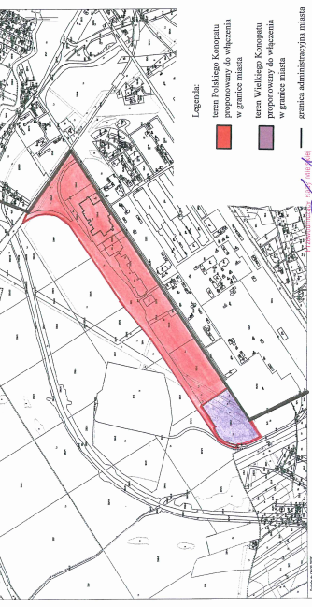
Obecne zagospodarowanie terenu | Tereny przemysłowe grupy Mondi, linia kolejowa, las, drogi wewnętrzne.  Jest to teren w głównej mierze zainwestowany, jego zachodnia część to tereny leśne (LP), pozostała część to zakład przemysłowy grupy Mondi. Teren stanowi kontynuację terenów zainwestowanych o funkcji przemysłowej miasta Świecie – terenów inwestycyjnych Vistula Park I.
Zagospodarowanie terenów sąsiednich | od północy i zachodu graniczy z terenami leśnymi, od południa graniczy z terenami produkcyjnymi; od wschodu poprzez drogę graniczy z terenami kształtującego się osiedla mieszkaniowego (zabudowa wielorodzinna)
Uzbrojenie terenu w infrastrukturę techniczną | - sieć wodociągowa,  - sieć elektroenergetyczna niskiego i średniego napięcia,  - sieć kanalizacji deszczowej, sanitarnej i przemysłowej  - sieć telekomunikacyjna,  - sieć ciepłownicza niskiego ciśnienia (przebiega przez teren).
Studium uwarunkowań i kierunków zagospodarowania przestrzennego | I-O – strefa inwestycyjno-osadnicza; Główne funkcje i założenia rozwoju: tereny do przekształceń w przestrzeń pod inwestycje gospodarcze o zróżnicowanej skali i charakterze oraz pod zabudowę mieszkaniową; Tymczasowe wykorzystani: rolnicze; Rozwój zagospodarowania: uzupełnienie istniejącej i rozwój nowej zabudowy; Kierunki zmian w zagospodarowaniu: zabudowa miejscowości-do adaptacji, modernizacji, uzupełnień.  Bardzo mały fragment: EO – strefa ekologiczno-osadnicza; Główne funkcje i założenia rozwoju: zachowanie ekologicznego charakteru przy dopuszczeniu nisko intensywnej zabudowy mieszkaniowej; Rozwój zagospodarowania - Uzupełnienie istniejącej i rozwój nowej zabudowy.
Objęcie mpzp | W całości: Uchwała Nr 85/07
Dominująca funkcja w mpzp | produkcyjno-usługowa, las, tereny kolejowe (P/U, ZL, KKB)
Funkcja w mpzp terenów sąsiednich | produkcyjno-usługowa, las
Źródło: Analizy własne na podstawie danych: Urząd Miejski w Świeciu
Tabela 2. Karta terenu 2 - Kozłowo
Teren 2. Kozłowo |  | Powierzchnia (ha): 49,8219  Ludność (os.): 4
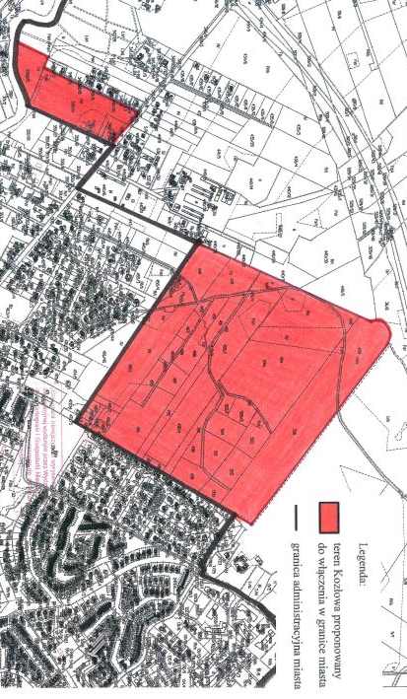
Obecne zagospodarowanie terenu | Tereny zabudowy mieszkaniowej jednorodzinnej (jeden budynek), pole uprawne, nieużytki; usytuowany pomiędzy drogą ekspresową S5 a granicą miasta Świecie.  Teren obejmuje dwa oddzielne fragmenty:  T1-pierwszy mniejszy to teren użytkowany rolniczo z zabudową mieszkaniową jednorodzinną (1 budynek),  T2-drugi większy to teren nieużytków i pól uprawnych z wydzielonymi działkami. Obydwa tereny stanowią kontynuację terenów zainwestowanych miasta Świecie – osiedla zabudowy mieszkaniowej jedno i wielorodzinnej.
Zagospodarowanie terenów sąsiednich | T1- od północy i wschodu teren produkcyjno-usługowy, od południa tereny zieleni rzeki Wdy, od zachodu pola uprawne  T2 - od północy droga ekspresowa S5 i krajowa nr 91, pola uprawne i nieużytki; od wschodu zabudowa mieszkaniowa jednorodzinna i wielorodzinna (osiedle mieszkaniowe); od południa i zachodu zabudowa mieszkaniowa jednorodzinna, nieużytki
Uzbrojenie terenu w infrastrukturę techniczną | T1:  sieć kanalizacji sanitarnej i deszczowej,  sieć elektroenergetyczna niskiego napięcia,  sieć gazowa (w pasie drogowym przy terenie włączanym do miasta),  sieć wodociągowa (w pasie drogowym przy terenie włączanym do miasta)  T2:  sieć gazowa,  sieć kanalizacji sanitarnej i deszczowej,  sieć wodociągowa,  sieć elektroenergetyczna niskiego napięcia.
Studium uwarunkowań i kierunków zagospodarowania przestrzennego | T1 i T2-I-O – strefa inwestycyjno-osadnicza; Główne funkcje i założenia rozwoju: tereny do przekształceń w przestrzeń pod inwestycje gospodarcze o zróżnicowanej skali i charakterze oraz pod zabudowę mieszkaniową; Tymczasowe wykorzystanie: rolnicze; Rozwój zagospodarowania: uzupełnienie istniejącej i rozwój nowej zabudowy; Kierunki zmian w zagospodarowaniu: tereny wskazywane do sporządzenia mpzp o charakterze mieszkaniowym z towarzyszącymi usługami.
Objęcie mpzp | Częściowo: T1-Nie; T2- częściowo: Uchwała nr 364/06; 304/14, 105/19
Dominująca funkcja w mpzp | Produkcji rolnej, mieszkaniowo-usługowa, zieleni urządzonej (RP, MN/U, ZP), tereny komunikacji i infrastruktury technicznej
Funkcja w mpzp terenów sąsiednich | produkcyjno-usługowa od wschodu; zabudowa mieszkaniowa jednorodzinna, zieleń urządzona od południowego-wschodu i południowego-zachodu
Źródło: Analizy własne na podstawie danych: Urząd Miejski w Świeciu
Tabela 3. Karta terenu 3 – Sulnówko I
Teren 3. Sulnówko I |  | Powierzchnia (ha): 94,7973  Ludność (os): 169
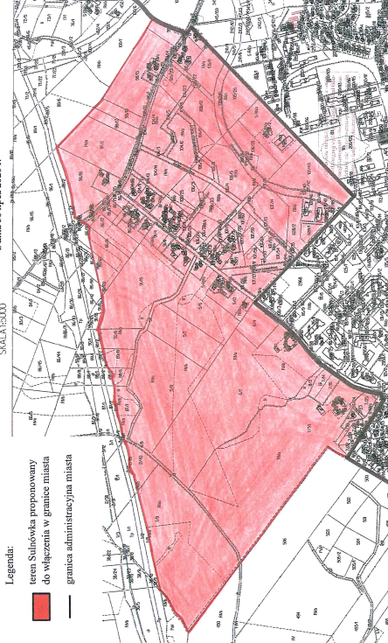
Obecne zagospodarowanie terenu | Pola uprawne i nieużytki. Teren stanowi obszar częściowo zainwestowany, a częściowo wolny pomiędzy drogą ekspresowa S5/drogą krajową nr 91, a zainwestowanymi terenami miasta Świecie. Zabudowa mieszkaniowa wielorodzinna w części południowo-zachodniej. Tereny zieleni urządzonej – park.
Zagospodarowanie terenów sąsiednich | od północy droga ekspresowa S5/droga krajowa nr 91; od południa zabudowa mieszkaniowa wielorodzinna i jednorodzinna; od zachodu i wschodu pola uprawne;
Uzbrojenie terenu w infrastrukturę techniczną | sieć elektroenergetyczna niskiego napięcia,  sieć gazowa,  sieć wodociągowa,  sieć kanalizacji sanitarnej,  sieć telekomunikacyjna.
Studium uwarunkowań i kierunków zagospodarowania przestrzennego | I-O - strefa inwestycyjno-osadnicza; Główne funkcje i założenia rozwoju: tereny do przekształceń w przestrzeń pod inwestycje gospodarcze o zróżnicowanej skali i charakterze oraz pod zabudowę mieszkaniową; Tymczasowe wykorzystanie: rolnicze; Rozwój zagospodarowania: uzupełnienie istniejącej i rozwój nowej zabudowy (wymagane mpzp); Kierunku zmian w zagospodarowaniu:  - cz. północno-wschodnia –tereny wskazane do sporządzenia mpzp o charakterze mieszkaniowym z towarzyszącymi usługami,  - cz. pozostała - tereny wskazane do sporządzenia mpzp o charakterze mieszkaniowo-inwestycyjnym przy założeniu braku kolizji funkcji gospodarczych z mieszkaniowymi.
Objęcie mpzp | Częściowo: Uchwała nr 364/06; 304/14; 173/16; 105/19
Dominująca funkcja w mpzp | mieszkaniowa wielorodzinna i jednorodzinna, mieszkaniowo-usługowa oraz usługowa; zieleń urządzona – park, produkcji rolnej, obsługi komunikacji - garaże (MW, MN, MN-U, MW-U, U, ZP, RP, KG), tereny komunikacji i infrastruktury technicznej
Funkcja w mpzp terenów sąsiednich | Mieszkaniowa jedno i wielorodzinna, usługowa, droga ekspresowa i krajowa, tereny produkcji rolnej
Źródło: Analizy własne na podstawie danych: Urząd Miejski w Świeciu

Tabela 4. Karta terenu 4 - Sulnówko II
Teren 4. Sulnówko II |  | Powierzchnia (ha): 34,7546  Ludność (os.): 37
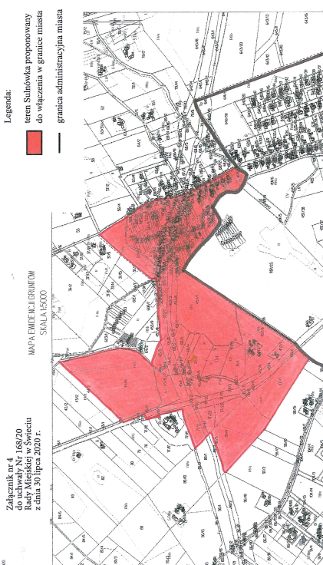
Obecne zagospodarowanie terenu | Pola uprawne i nieużytki, zabudowa siedliskowa i fragmentarycznie mieszkaniowa jednorodzinna, droga ekspresowa S5/droga krajowa nr 91  Teren stanowi obszar częściowo zainwestowany, a częściowo wolny pomiędzy drogą ekspresowa S5/drogą krajową nr 91 a zainwestowanymi terenami miasta Świecie. Jest terenem otaczającym ww. drogę ekspresową i krajową.
Zagospodarowanie terenów sąsiednich | od północy pola uprawne i nieużytki ; od południa ogródki działkowe; od wschodu zabudowa mieszkaniowa jednorodzinna;
Uzbrojenie terenu w infrastrukturę techniczną | sieć gazowa,  sieć wodociągowa,  sieć kanalizacji sanitarnej,  sieć elektroenergetyczna niskiego napięcia (+projektowana).
Studium uwarunkowań i kierunków zagospodarowania przestrzennego | I-O - strefa inwestycyjno-osadnicza; Główne funkcje i założenia rozwoju: tereny do przekształceń w przestrzeń pod inwestycje gospodarcze o zróżnicowanej skali i charakterze oraz pod zabudowę mieszkaniową; Tymczasowe wykorzystanie: rolnicze; Rozwój zagospodarowania: uzupełnienie istniejącej i rozwój nowej zabudowy (wymagane mpzp); Kierunki zmian w zagospodarowaniu: tereny wskazane do sporządzenia mpzp o charakterze mieszkaniowym z towarzyszącymi usługami.
Objęcie mpzp | Częściowo: Uchwała nr 401/98 364/06; 304/14;
Dominująca funkcja w mpzp | Produkcji rolnej, mieszkaniowo-usługowa, komunikacji – parkingi, zieleni urządzonej, zabudowy zagrodowej (RP, MN/U, KP, ZP, RM), ścieżka rowerowa (KDR), tereny komunikacji i infrastruktury technicznej
Funkcja w mpzp terenów sąsiednich | Tereny produkcji rolnej, zabudowa mieszkaniowo-usługowa, w tym zabudowa mieszkaniowa wielorodzinna; zieleń ogrodów działkowych,
Źródło: Analizy własne na podstawie danych: Urząd Miejski w Świeciu
Tabela 5. Karta ternu 5 - Sulnowo, Dziki
Teren 5. Sulnowo, Dziki |  | Powierzchnia (ha): 106,8077  Ludność (os.): 280
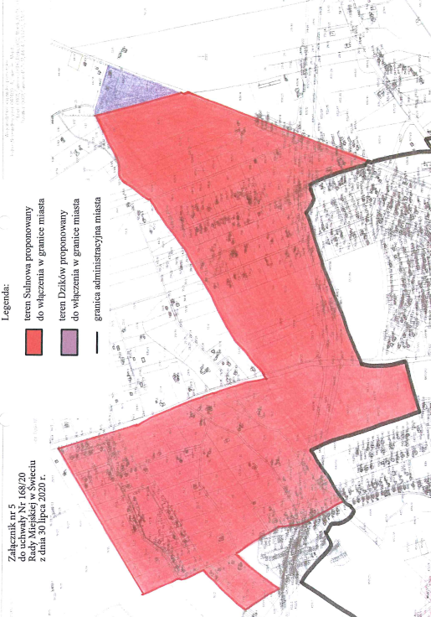
Obecne zagospodarowanie terenu | Pola uprawne i nieużytki, zabudowa mieszkaniowa jednorodzinna i fragmentarycznie zabudowa siedliskowa, droga ekspresowa S5/droga krajowa nr 91  Teren stanowi obszar częściowo zainwestowany, a częściowo wolny na północ od drogi ekspresowej S5/drogi krajowej nr 91 i zainwestowanych terenów miasta Świecie. Jest terenem otaczającym ww. drogę ekspresową i krajową.
Zagospodarowanie terenów sąsiednich | od północy, wschodu i zachodu pola uprawne i nieużytki ; od południa tereny zainwestowane miasta Świecie – zabudowa mieszkaniowa jedno i wielorodzinna oraz zabudowa usługowa
Uzbrojenie terenu w infrastrukturę techniczną | Sulnowo:  sieć gazowa (+ projektowana)  sieć kanalizacji sanitarnej i deszczowej,  sieć wodociągowa (+ projektowana)  sieć elektroenergetyczna niskiego napięcia (+projektowana),  sieć telekomunikacyjna.  Dziki:  sieć wodociągowa,  sieć elektroenergetyczna niskiego napięcia.
Studium uwarunkowań i kierunków zagospodarowania przestrzennego | Sulnowo: I-O - strefa inwestycyjno-osadnicza; Główne funkcje i założenia rozwoju: tereny do przekształceń w przestrzeń pod inwestycje gospodarcze o zróżnicowanej skali i charakterze oraz pod zabudowę mieszkaniową; Tymczasowe wykorzystanie: rolnicze; Rozwój zagospodarowania: uzupełnienie istniejącej i rozwój nowej zabudowy (wymagane mpzp); Kierunki zmian w zagospodarowaniu: tereny wskazane do sporządzenia mpzp o charakterze mieszkaniowym z towarzyszącymi usługami.  Dziki: R-O – strefa rolniczo-osadnicza; ; Główne funkcje i założenia rozwoju: kontynuacja obecnego charakteru, utrzymanie funkcji rolniczej; Rozwój zagospodarowania: na bazie uzupełnienia istniejącej zabudowy.
Objęcie mpzp | Częściowo: Uchwała nr 399/98; 243/00; 369/01; 396/01; 364/06; 285/10; 357/10; 304/14; 173/16; 105/19
Dominująca funkcja w mpzp | Mieszkaniowo-usługowa, zieleni urządzonej, zabudowy zagrodowej, usługowa, produkcji rolnej (MN/U, ZP, MR, U, RP), tereny komunikacji i infrastruktury technicznej
Funkcja w mpzp terenów sąsiednich | Tereny produkcji rolnej, zabudowa mieszkaniowo-usługowa, w tym zabudowa mieszkaniowa wielorodzinna
Źródło: Analizy własne na podstawie danych: Urząd Miejski w Świeciu
Tabela 6. Karta terenu 6 - Morsk
Teren 6. Morsk |  | Powierzchnia (ha): 47,5189  Ludność (os.): 7
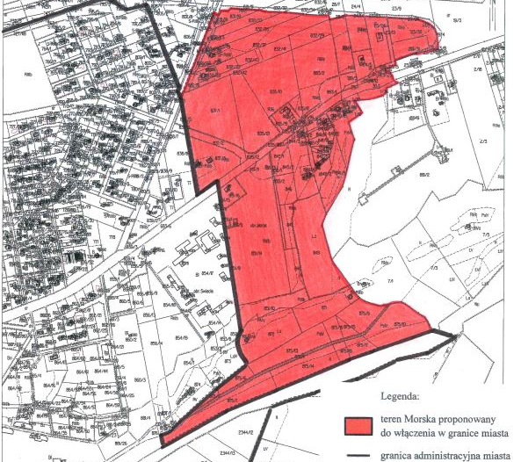
Obecne zagospodarowanie terenu | Pola uprawne i nieużytki, zabudowa mieszkaniowa jednorodzinna i fragmentarycznie zabudowa siedliskowa, zabudowa usługowa  Teren stanowi obszar częściowo zainwestowany, a częściowo wolny, graniczy z terenem szpitala oraz drogą ekspresową S5/droga krajową nr 91
Zagospodarowanie terenów sąsiednich | od północy i wschodu pola uprawne i nieużytki ; od południa tereny zieleni rzeki Wdy; od zachodu tereny zainwestowane miasta Świecie –zabudowa usługowa, teren szpitala, zabudowa mieszkaniowa jedno i wielorodzinna;
Uzbrojenie terenu w infrastrukturę techniczną | sieć gazowa projektowana,  sieć wodociągowa,  sieć elektroenergetyczna średniego napięcia i niskiego napięcia (+projektowana),  sieć kanalizacji deszczowej i sanitarnej (+ projektowana),  sieć telekomunikacyjna (+projektowana)
Studium uwarunkowań i kierunków zagospodarowania przestrzennego | Część północna: I-O - strefa inwestycyjno-osadnicza; Główne funkcje i założenia rozwoju: tereny do przekształceń w przestrzeń pod inwestycje gospodarcze o zróżnicowanej skali i charakterze oraz pod zabudowę mieszkaniową; Tymczasowe wykorzystanie: rolnicze; Rozwój zagospodarowania: uzupełnienie istniejącej i rozwój nowej zabudowy (wymagane mpzp); Kierunki zmian w zagospodarowaniu: tereny wskazane do sporządzenia mpzp o charakterze inwestycyjnym; tereny możliwego rozwoju wielkopowierzchniowych obiektów handlowych o powierzchni sprzedaży ponad 2 tys. m²  Część południowa: E – strefa ekologiczna; Główne funkcje i założenia rozwoju: podporzadkowanie rozwoju priorytetowi ochrony środowiska, kontynuacja obecnego charakteru, utrzymanie funkcji ekologicznych, leśnych, ekstensywnego rolnictwa; Rozwój zagospodarowania: wyłącznie poprzez uzupełnienie istniejącej zabudowy miejscowości-zakaz wyznaczania terenów rozwojowych poza granicami istniejącej zabudowy oraz poza terenami określonymi w obowiązujących mpzp
Objęcie mpzp | W całości: Uchwała nr 66/99; 268/2000; 172/03; 135/08; 34/15; 27/18
Dominująca funkcja w mpzp | Usługowa, mieszkaniowa wielorodzinna, produkcji rolnej, lasy, zieleni urządzonej (U, UC, MW, RP, ZL, ZP), tereny komunikacji i infrastruktury technicznej
Funkcja w mpzp terenów sąsiednich | Tereny produkcji rolnej, zabudowy usługowej, zabudowy mieszkaniowo-usługowej, zabudowy mieszkaniowej jednorodzinnej, zieleni urządzonej
Źródło: Analizy własne na podstawie danych: Urząd Miejski w Świeciu
Miejscowe plany zagospodarowania przestrzennego
Na terenie gminy miejsko-wiejskiej Świecie obowiązują 92 plany miejscowe, które mają bardzo zróżnicowaną powierzchnię, od 0,1 ha do 487 ha. Ich łączna powierzchnia wynosi ok. 3393 ha, co stanowi 19,5 % ogólnej powierzchni gminy.
Tereny objęte wnioskiem są w zdecydowanej części pokryte miejscowymi planami, obowiązuje tu 19 miejscowych planów:
- uchwała nr 196/96 Rady Miejskiej w Świeciu z dnia 20 czerwca 1996r. w sprawie zmian miejscowego planu ogólnego zagospodarowania przestrzennego miasta Świecie oraz zmiany w miejscowym planie szczegółowym zagospodarowania przestrzennego terenu przy ulicy Wodnej w Świeciu z przeznaczeniem pod usługi rzemieślnicze (Dz. Urz. Woj. Bydg. 96.21.93)
- uchwała nr 399/98 Rady Miejskiej w Świeciu z dnia 18 czerwca 1998 r. w sprawie zmiany miejscowego planu, ogólnego zagospodarowania przestrzennego gminy Świecie oraz miejscowego planu ogólnego zagospodarowania przestrzennego miasta Świecie. (Dz. Urz. Woj. Bydg. 98.60.342)
- uchwała nr 401/98 Rady Miejskiej w Świeciu z dnia 18 czerwca 1998 r. w sprawie zmiany miejscowego planu ogólnego zagospodarowania przestrzennego gminy Świecie oraz miejscowego planu ogólnego zagospodarowania przestrzennego miasta Świecie w części obejmującej pasy drogowe z przeznaczeniem na budowę ścieżki rowerowej od Jeziora Deczno do miasta Świecia. (Dz. Urz. Woj. Bydg. 98.60.343)
- uchwała nr 66/99 Rady Miejskiej w Świeciu z dnia 25 marca 1999 r. w sprawie miana miejscowego planu ogólnego zagospodarowania przestrzennego miasta Świecie. (Dz. Urz. Woj. Kuj.-Pom. 99.36.274)
- uchwała nr 243/00 Rady Miejskiej w Świeciu z dnia 28 czerwca 2000 r. w sprawie miejscowego planu zagospodarowania przestrzennego działki nr 734 położonej we wsi Sulnowo. (Dz. Urz. Woj. Kuj.-Pom. 00.73.582)
- uchwała nr 268/2000 Rady Miejskiej w Świeciu z dnia 28 września 2000 r. w sprawie miejscowego planu zagospodarowania przestrzennego obejmującego tereny przeznaczone pod budowę kanalizacji ściekowej i przepompowni we wsiach: Sartowice, Wiąg, Morsk. (Dz. Urz. Woj. Kuj.-Pom. 00.95.836).
- uchwała nr 369/01 Rady Miejskiej w Świeciu z dnia 30 sierpnia 2001 r. w sprawie miejscowego planu zagospodarowania przestrzennego obejmującego tereny przeznaczone pod budowę rurociągów kanalizacji ściekowej wraz z przepompowniami we wsiach Skarszewo, Dziki, Sulnowo, Sulnówko. (Dz. Urz. Woj. Kuj.-Pom. 01.2.49)
- uchwała nr 396/01 Rady Miejskiej w Świeciu z dnia 6 grudnia 2001 r. w sprawie miejscowego planu zagospodarowania przestrzennego działki nr 810 położonej we wsi Sulnowo Gmina Świecie. (Dz. Urz. Woj. Kuj.-Pom. 02.38.723).
- uchwała nr 172/03 Rady Miejskiej w Świeciu z dnia 27 listopada 2003 r. w sprawie miejscowego planu zagospodarowania przestrzennego obejmującego dz. nr 23/11 we wsi Morsk Gmina Świecie. (Dz. Urz. Woj. Kuj.-Pom. 04.32.474).
- uchwała nr 364/06 Rady Miejskiej w Świeciu z dnia 24 maja 2006 r. w sprawie miejscowego planu zagospodarowania przestrzennego dla terenów położonych między ulicami Sportową, Wojska Polskiego i Jesionową w Świeciu. (Dz. Urz. Woj. Kuj.-Pom. 06.86.1362).
- uchwała nr 85/07 Rady Miejskiej w Świeciu z dnia 10 września 2007 r. w sprawie miejscowego planu zagospodarowania przestrzennego obejmującego obszar zakładu „Mondi” oraz tereny przyległe położone w Świeciu. (Dz. Urz. Woj. Kuj.-Pom. 07.116.1734).
- uchwała nr 135/08 Rady Miejskiej w Świeciu z dnia 24 kwietnia 2008 r. w sprawie miejscowego planu zagospodarowania przestrzennego obejmującego tereny zawarte między ulicami Wojska Polskiego, Wodną, Nadbrzeżną oraz teren „Starego Miasta” położony za rzeką Wdą w Świeciu. (Dz. Urz. Woj. Kuj.-Pom. 08.102.1633).
- uchwała nr 285/10 Rady Miejskiej w Świeciu z dnia 28 stycznia 2010 r. w sprawie miejscowego planu zagospodarowania przestrzennego dla działek przy ul. Cisowej w Sulnowie. (Dz. Urz. Woj. Kuj.-Pom. 10.67.748).
- uchwała nr 357/10 Rady Miejskiej w Świeciu z dnia 4 listopada 2010 r. w sprawie miejscowego planu zagospodarowania przestrzennego dla wsi Sulnowo. (Dz. Urz. Woj. Kuj.-Pom. 11.62.429).
- uchwała nr 304/14 Rady Miejskiej w Świeciu z dnia 27 marca 2014 r. w sprawie miejscowego planu zagospodarowania przestrzennego dla terenów położonych między ulicami Sportową, Wojska Polskiego i Jesionową w Świeciu. (Dz. Urz. Woj. Kuj.-Pom. 14 poz. 1469).
- uchwała nr 34/15 Rady Miejskiej w Świeciu z dnia 29 stycznia 2015 r. w sprawie miejscowego planu zagospodarowania przestrzennego dla terenu położonego między ulicą Jesionową, Wojska Polskiego i drogą krajową nr 5 w Świeciu oraz w miejscowości Morsk, gmina Świecie. (Dz. Urz. Woj. Kuj.-Pom. 15 poz. 498)
- uchwała nr 173/16 Rady Miejskiej w Świeciu z dnia 29 września 2016 r. w sprawie miejscowego planu zagospodarowania przestrzennego obejmującego tereny położone między ulicami Sportową, Wojska Polskiego, Jesionową i drogą krajową nr 5 w Świeciu oraz w miejscowości Sulnowo, gmina Świecie. (Dz. Urz. Woj. Kuj.-Pom. 16 poz. 3450)
- uchwała nr 27/18 Rady Miejskiej w Świeciu z dnia 6 grudnia 2018 r. w sprawie miejscowego planu zagospodarowania przestrzennego dla działek nr 841/2, nr 841/10, nr 841/11, nr 841/12, nr 841/13, nr 841/14, nr 841/15 i nr 842/4 położonych we wsi Morsk, gmina Świecie (Dz. Urz. Woj. Kuj.-Pom. 18 poz. 6666)
- uchwała nr 105/19 Rady Miejskiej w Świeciu z dnia 30 października 2019 r. w sprawie miejscowego planu zagospodarowania przestrzennego obejmującego tereny położone między ulicami Sportową, Wojska Polskiego, Jesionową i drogą ekspresową S5 oraz w miejscowościach Sulnówko i Kozłowo, gmina Świecie (Dz. Urz. Woj. Kuj.-Pom. 19 poz. 5926).

Wypisy i wyrysy, a także wykazy obowiązujących na terenie gminy i miasta mpzp zawiera Załącznik nr 6

Więzi społeczne, gospodarcze i kulturowe
Tereny objęte wnioskiem oraz miasto Świecie wykazują wzajemne związki funkcjonalno-przestrzenne w zakresie:
- rynku pracy,
- usług publicznych, w tym kultury, edukacji, zdrowia
- integracji społecznej,
- inwestycji, w tym zabudowy mieszkaniowej,
- transportu publicznego (konsekwencja ww.),
- instytucji wyznaniowych.

W zakresie rynku pracy związki funkcjonalne terenów objętych wnioskiem i miasta Świecie są dwustronne.
Miasto Świecie stanowi lokalny rynek pracy, nie tylko dla gminy Świecie, ale także dla całego powiatu świeckiego. W zakresie pełnienia przez miasto funkcji rynku pracy, posiada ono związki przestrzenne z miejscowościami graniczącymi z nim bezpośrednio, szczególnie w sołectwach Dworzysko, Sulnowo, gdzie funkcjonują wyznaczone przez władze samorządowe tereny inwestycyjne - Vistula Park I w miejscowościach Wielki Konopat, Dworzysko, Vistula Park II w miejscowości Sulnowo. Ww. tereny stanowią miejsce pracy mieszkańców Świecia. Ponadto w mieście Świecie zarejestrowanych jest 2 570 podmiotów gospodarki narodowej, które stanowią 77,4% wszystkich podmiotów zarejestrowanych
w gminie.
Obszary podmiejskie miasta Świecie w związku z osiedlaniem się na nich ludności z miasta Świecie odznaczają się wyższą aktywnością zawodową, stąd chętniej zakładane są tutaj własne działalność gospodarcze. Na przestrzeni lat 2005-2020 najwięcej nowej działalności zarejestrowano w miejscowości Sulnowo i Sulnówko (odpowiednio 13, 12 podmiotów). W terenie objętym wnioskiem w ww. latach zarejestrowano pięć nowych podmiotów w miejscowości Sulnówko 2, Sulnowo – 2, Kozłowo -1. Stąd, te choć zazwyczaj niewielkie podmioty gospodarcze, stanowią miejsce pracy dla mieszkańców miasta Świecie.

Miasto Świecie stanowi centrum usług publicznych stąd związki funkcjonalne polegające na codziennym korzystaniu przez mieszkańców miejscowości objętych wnioskiem z usług oferowanych przez miasto Świecie oraz odwrotnie - polegające na codziennym korzystaniu przez mieszkańców miasta Świecie z usług oferowanych przez miejscowości objęte wnioskiem, jest wyraźnie zauważalne. Oczywiście, druga opisana wyżej sytuacja ma miejsce stosunkowo rzadziej niż pierwsza.

W zakresie edukacji i wychowania przedszkolnego związki funkcjonalne terenów objętych wnioskiem i miasta Świecie są jednostronne, tj. mieszkańcy terenów objętych wnioskiem korzystają z usług zlokalizowanych na terenie miasta Świecie. Natomiast w zakresie opieki żłobkowej związki funkcjonalne terenów objętych wnioskiem i miasta Świecie są dwustronne.

Na terenie objętym wnioskiem w Sulnówku, znajduje się żłobek oddany do użytkowania w 2019 r., do którego uczęszczają dzieci z miasta. Na terenie miasta Świecie znajduje się jeden żłobek.

W mieście Świecie funkcjonuje dwanaście przedszkoli, w tym osiem publicznych i cztery niepubliczne. Do przedszkoli zlokalizowanych w mieście Świecie obecnie uczęszcza 106 dzieci z miejscowości objętych wnioskiem, a trend ten jest coraz większy, coraz więcej dzieci uczęszcza do przedszkoli znajdujących się w mieście – w latach 2005-2020 nastąpił wzrost liczby dzieci uczęszczających do przedszkoli w mieście Świecie z miejscowości objętych wnioskiem o 324% w stosunku do roku 2005. Najwięcej dzieci uczęszcza z miejscowości Sulnówko (40 dzieci) i Sulnowo (33 dzieci).

Rysunek 6. Dzieci uczęszczające do przedszkoli w mieście Świecie z miejscowości objętych wnioskiem
Źródło: Opracowanie własne na podstawie danych z Urzędu Miejskiego w Świeciu

W mieście Świecie funkcjonuje sześć szkół podstawowych, w tym pięć publicznych i jedna niepubliczna. Do szkół zlokalizowanych w mieście Świecie obecnie uczęszcza 127 dzieci z miejscowości objętych wnioskiem i trend ten, mimo likwidacji gimnazjów, się utrzymuje (wzrost w niewielkim stopniu) – w latach 2005-2020 nastąpił wzrost liczby dzieci uczęszczających do szkół w mieście Świecie z miejscowości objętych wnioskiem o 1% w stosunku do roku 2005. Najwięcej dzieci uczęszcza z miejscowości Kozłowo (38 dzieci), Polski Konopat (37 dzieci), Sulnowo (25 dzieci).

Rysunek 7. Dzieci uczęszczające do szkół podstawowych w mieście Świecie z miejscowości objętych wnioskiem
Źródło: Opracowanie własne na podstawie danych z Urzędu Miejskiego w Świeciu

W zakresie usług kultury, sportu i rekreacji związki funkcjonalne terenów objętych wnioskiem i miasta Świecie są dwustronne.
W zakresie usług kultury, rekreacji i sportu w mieście Świecie funkcjonuje, m.in.:
- Ośrodek Kultury, Sportu i Rekreacji (OKSiR),
- Miejska Biblioteka Publiczna w Świeciu,
- Spółdzielczy Ośrodek Kultury „Stokrotka”,
- Park wodny,
- Hala sportowo-widowiskowa,
- Kino.
Ponieważ na terenie objętym wnioskiem nie funkcjonują ww. instytucje/obiekty, to jego mieszkańcy korzystają z usług zlokalizowanych w mieście Świecie. W 2019 r. w wydarzeniach organizowanych przez OKSiR uczestniczyło 119 818 osób; w bibliotece publicznej zarejestrowanych było 6 562 czytelników, odnotowano 94 678 odwiedzin, dokonano 87 000 wypożyczeń i udostępnień; park wodny odwiedziło 198 000 osób, indywidualnie bądź na zorganizowanych zajęciach. Mieszkańcy miasta korzystają natomiast z usług świadczonych na terenach objętych wnioskiem poprzez udział w różnego rodzaju wydarzeniach kulturalnych, sportowych i rekreacyjnych odbywających się w świetlicach wiejskich czy w otwartych przestrzeniach publicznych (Sulnówko, Sulnowo, Dziki, Morsk, Polski Konopat, Wielki Konopat).

W zakresie usług zdrowia związki funkcjonalne terenów objętych wnioskiem i miasta Świecie są dwustronne.
W zakresie usług zdrowia w mieście Świecie funkcjonuje:
- Miejsko-Gminna Przychodnia w Świeciu,
- Wojewódzki Szpital dla Nerwowo i Psychicznie Chorych im. Dr Józefa Bednarza,
- Szpital Powiatowy należący do grupy Nowy Szpital,
- wiele prywatnych praktyk lekarskich.
Na terenie objętym wnioskiem funkcjonują obiekty/placówki ochrony zdrowia, są to głównie praktyki prywatne – zarejestrowano 11 podmiotów prowadzonych przez lekarzy i inny personel medyczny (podmioty z sekcji Q). Podmioty te zarejestrowano w miejscowości Sulnowo - 8 podmiotów, Sulnówko - 3 podmioty.
Mieszkańcy z terenów objętych wnioskiem korzystają z usług podstawowej opieki medycznej na terenie miasta Świecie, gdzie dostępne są placówki świadczące usługi bezpłatnie (na podstawie ubezpieczenia zdrowotnego) oraz na terenie w którym mieszkają, ale gdzie dostępne są placówki świadczące usługi odpłatnie, komercyjnie. Na terenie objętym wnioskiem funkcjonuje 11 podmiotów świadczących usługi z zakresu zdrowia. Natomiast w zakresie specjalistycznej ochrony zdrowia mieszkańcy terenów objętych wnioskiem korzystają z usług zlokalizowanych w mieście Świecie. Mieszkańcy miasta korzystają natomiast z usług komercyjnych świadczonych na terenach objętych wnioskiem.

W zakresie integracji społecznej i wspólnych działań związki funkcjonalne terenów objętych wnioskiem i miasta Świecie są dwustronne.
W mieście Świecie funkcjonuje ok. 22 stałych organizacji, stowarzyszeń, do których należą mieszkańcy całej gminy, w tym terenów objętych wnioskiem. Instytucje te są organizatorem wielu wydarzeń, które odbywają się nie tylko w mieście, ale na obszarze całej gminy, w tym również w świetlicach czy przestrzeni publicznej znajdujących się w miejscowościach objętych wnioskiem: Sulnówko, Sulnowo, Dziki, Morsk, Polski Konopat, Wielki Konopat.

W zakresie inwestycji, a szczególnie zabudowy mieszkaniowej związki funkcjonalne terenów objętych wnioskiem i miasta Świecie są dwustronne.
Mieszkańcy miasta Świecie w celu poprawy warunków mieszkaniowych przenoszą się poza granice miasta, na tereny objęte wnioskiem. O atrakcyjności tych miejscowości (objętych wnioskiem) świadczy saldo migracji, które jest dodatnie, a w miejscowościach takich jak Sulnowo, Sulnówko przyjmuje wartości wysoko dodatnie.

Rysunek 8. Saldo migracji w miejscowościach objętych wnioskiem w roku 2005, 2017, 2020
Źródło: Opracowanie własne na podstawie danych z Urzędu Miejskiego w Świeciu

Podczas gdy w mieście Świecie saldo migracji przyjmuje wartości ujemne, co oznacza iż więcej osób z miasta się wyprowadziło niż w nim zamieszkało – w 2005r. miasto straciło 118 mieszkańców, w 2017r. - 249 mieszkańców, w 2020r. – 354 mieszkańców.

Rysunek 9. Saldo migracji w mieście Świecie i miejscowościach objętych wnioskiem w roku 2005, 2017, 2020
Źródło: Opracowanie własne na podstawie danych z Urzędu Miejskiego w Świeciu

Miejscowości objęte wnioskiem odznaczają się intensywnością procesów inwestycyjnych o czym świadczy liczba wydawanych decyzji o warunkach zabudowy. Należy podkreślić, iż przedmiotowe tereny są w znacznej części objęte miejscowymi planami zagospodarowania przestrzennego, a mimo to liczba wydawanych decyzji jest znaczna, co tym bardziej dowodzi atrakcyjności inwestycyjnej tych terenów i dużego popytu na nie.

Rysunek 10. Liczba decyzji o warunkach zabudowy wydana w miejscowościach objętych wnioskiem w roku 2005, 2017, 2020
Źródło: Opracowanie własne na podstawie danych z Urzędu Miejskiego w Świeciu

Najwięcej decyzji o warunkach zabudowy wydaje się dla miejscowości Sulnowo i Sulnówko, stanowiły one odpowiednio 29,7 % i 43 % wszystkich decyzji wydanych dla przedmiotowych miejscowości w 2005 r.; 25,8% i 22,6% wszystkich decyzji wydanych dla przedmiotowych miejscowości w 2017 r.; 57,6% i 15% wszystkich decyzji wydanych dla przedmiotowych miejscowości w 2020 r.;
Pod względem funkcji, najwięcej wydanych decyzji dotyczyło zabudowy mieszkaniowej, która stanowiła 51% wszystkich decyzji wydanych dla przedmiotowych miejscowości w 2005 r.; 64,1% wszystkich decyzji wydanych dla przedmiotowych miejscowości w 2017 r.; 63,4% wszystkich decyzji wydanych dla przedmiotowych miejscowości w 2020 r.;
O znacznym poziomie intensywności inwestycyjnej w miejscowościach objętych wnioskiem świadczy również wysoka liczba wydawanych pozwoleń na budowę, która systematycznie rośnie. W roku 2020 we wszystkich miejscowościach objętych wnioskiem wydano 90 pozwoleń na budowę, podczas gdy jeszcze w roku 2005 tylko 28, a w roku 2017 – 64.

Rysunek 11. Pozwolenia na budowę wydane w miejscowościach objętych wnioskiem
w roku 2005, 2017, 2020
Źródło: Opracowanie własne na podstawie danych ze Starostwa Powiatowego w Świeciu

Najwięcej wydanych w 2020 r. pozwoleń na budowę dotyczyło zabudowy mieszkaniowej, które stanowiły 72% wszystkich wydanych pozwoleń na budowę w miejscowościach objętych wnioskiem, następnie zabudowy produkcyjnej (11%) i usługowej (6%).

Rysunek 12. Struktura wydanych pozwoleń na budowę w miejscowościach objętych wnioskiem
w roku 2020
Źródło: Opracowanie własne na podstawie danych ze Starostwa Powiatowego w Świeciu

Konsekwencją wzajemnych relacji miasta Świecie i terenów sąsiadujących z nim jest rozwój transportu publicznego miejskiego obsługującego nie tylko miasto, ale i ww. tereny sąsiednich wsi. Z transportu korzystają zarówno mieszkańcy miasta Świecie przemieszczając się, głównie do pracy poza granice miasta, jak również mieszkańcy obszarów wiejskich przemieszczający się do miasta Świecie w ramach rynku pracy czy skorzystania z usług publicznych.
Transport publiczny funkcjonujący w mieście obsługuje miejscowości graniczące z miastem, a objęte wnioskiem: Wielki Konopat, Kozłowo, Sulnowo, Sulnówko. Transport ten funkcjonuje w dni powszednie, a dla miejscowości Wielki Konopat również w soboty i niedziele.
Schemat kursowania autobusów na trasie tereny objęte wnioskiem/miasto Świecie jest następujący:
- do Kozłowa kursują dwie linie nr 4 i 7, a liczba połączeń do i z miasta Świecie w ciągu doby to 3;
- do Wielkiego Konopatu kursuje jedna linia nr 2, a liczba połączeń do i z miasta Świecie w ciągu doby to 4 (tyle samo w soboty i niedziele).;
- do Polskiego Konopatu kursują dwie linie nr 3 i 4, a liczba połączeń do i z miasta Świecie w ciągu doby to 4.

Zdolność wykonywania zadań publicznych
Nowy układ osadniczy i przestrzenny gminy będzie sprzyjał podnoszeniu zdolności wykonywania zadań publicznych poprzez zwartość terenów zurbanizowanych, co ułatwia i zmniejsza koszty utrzymania obsługi ludności, w tym szczególnie budowy sieci wodno-kanalizacyjnych, elektroenergetycznych, ciepłowniczych, realizacji usług publicznych w zakresie edukacji, kultury, zdrowia;

Infrastruktura społeczna i techniczna

Infrastruktura społeczna
Na terenie objętym wnioskiem znajdują się obiekty infrastruktury społecznej, w tym usług publicznych w zakresie edukacji i wychowania, zdrowia, kultury, sportu i rekreacji.

W zakresie infrastruktury wychowania i edukacji w mieście Świecie funkcjonuje:
- jeden żłobek miejski,
- dwanaście przedszkoli, w tym osiem publicznych i cztery niepubliczne,
- siedem szkół podstawowych, w tym sześć publicznych i jedna niepubliczna.
Na terenie objętym wnioskiem funkcjonuje jeden żłobek, w miejscowości Sulnówko, nie funkcjonują natomiast przedszkola, szkoły podstawowe. Dzieci z terenów objętych wnioskiem uczęszczają do przedszkoli i szkół podstawowych w mieście Świecie.

W zakresie infrastruktury zdrowia w mieście Świecie funkcjonuje m.in.:
- Miejsko-Gminna Przychodnia w Świeciu,
- Wojewódzki Szpital dla Nerwowo i Psychicznie Chorych im. dr Józefa Bednarza,
- Szpital Powiatowy należący do grupy Nowy Szpital,
- wiele prywatnych praktyk lekarskich.
Na terenie objętym wnioskiem funkcjonują obiekty/placówki ochrony zdrowia, są to głównie praktyki prywatne – zarejestrowano 11 podmiotów prowadzonych przez lekarzy i inny personel medyczny (podmioty z sekcji Q). Podmioty te zarejestrowano w miejscowości Sulnowo - 8 podmiotów, Sulnówek - 3 podmioty.
Mieszkańcy z terenów objętych wnioskiem korzystają z usług specjalistycznej ochrony zdrowia
w mieście Świecie.

W zakresie infrastruktury kultury, sportu i rekreacji w mieście Świecie funkcjonuje:
- Ośrodek Kultury, Sportu i Rekreacji,
- Miejska Biblioteka Publiczna w Świeciu,
- Park wodny,
- Hala widowiskowo-sportowa,
- Spółdzielczy Ośrodek Kultury „Stokrotka”
- Kino,
- Klub Sportowy „WDA”

W miejscowościach objętych wnioskiem funkcjonują następujące obiekty kultury, rekreacji i sportu:
- Kozłowo – teren rekreacyjny,
- Polski Konopat – plac zabaw,
- Sulnówko – Ośrodek Wypoczynkowy nad jeziorem Deczno, dwa place zabaw, świetlica wiejska
- Sulnowo- świetlica wiejska,
- Dziki – plac zabaw,
- Morsk – plac zabaw.
Na terenie objętym wnioskiem nie funkcjonują obiekty/placówki kultury i sportu. Mieszkańcy z terenów objętych wnioskiem korzystają z usług ww. placówek w centrum miejscowości lub w mieście Świecie.

Infrastruktura techniczna

Tereny objęte wnioskiem wyposażone są w podstawową infrastrukturę techniczną w zakresie sieci wodno-kanalizacyjnych, energetycznych (energia elektryczna, gaz, ciepło) i telekomunikacyjnych.
W terenie Polski Konopat istnieje:
- sieć wodociągowa,
- sieć elektroenergetyczna średniego napięcia,
- sieć elektroenergetyczna niskiego napięcia,
- sieć kanalizacji deszczowej,
- sieć telekomunikacyjna,
- sieć kanalizacji sanitarnej,
- sieć kanalizacji przemysłowej,
- sieć ciepłownicza niskiego ciśnienia (przebiega przez teren).
W terenie Kozłowo (T1) istnieje:
- sieć kanalizacji sanitarnej,
- sieć kanalizacji deszczowej,
- sieć elektroenergetyczna niskiego napięcia,
- sieć gazowa (w pasie drogowym przy terenie włączanym do miasta),
- sieć wodociągowa (w pasie drogowym przy terenie włączanym do miasta).
W terenie Kozłowo (T2) istnieje:
- sieć gazowa,
- sieć kanalizacji sanitarnej,
- sieć kanalizacji deszczowej,
- sieć wodociągowa,
- sieć elektroenergetyczna niskiego napięcia.
W terenie Sulnówko (między granicą miasta a ul. Chrobrego) istnieje:
- sieć elektroenergetyczna niskiego napięcia,
- sieć gazowa,
- sieć wodociągowa,
- sieć kanalizacji sanitarnej,
- sieć telekomunikacyjna.
- Sulnówko (przedłużenie ul. Sienkiewicza w Świeciu)
- sieć telekomunikacyjna.
W terenie Sulnówko (ul. Chmielniki) istnieje:
- sieć gazowa,
- sieć wodociągowa,
- sieć kanalizacji sanitarnej,
- sieć elektroenergetyczna niskiego napięcia (+projektowana).
W terenie Sulnowo (przedłużenie ul. Chmielniki) istnieje:
- sieć gazowa,
- sieć wodociągowa,
- sieć kanalizacji sanitarnej,
- sieć elektroenergetyczna niskiego napięcia (+projektowana),
- sieć telekomunikacyjna,
- sieć kanalizacji deszczowej.
W terenie Sulnowo (okolice ul. Długiej) istnieje:
- sieć elektroenergetyczna niskiego napięcia (+projektowana),
- sieć kanalizacji sanitarnej (+projektowana),
- sieć gazowa (+projektowana),
- sieć wodociągowa (+projektowana),
- sieć kanalizacji deszczowej,
- sieć telekomunikacyjna.
W terenie Sulnowo (okolice ul. Cisowej) istnieje:
- sieć elektroenergetyczna niskiego napięcia,
- sieć kanalizacji sanitarnej,
- sieć wodociągowa,
- sieć gazowa,
- sieć kanalizacji deszczowej.
W terenie Dziki istnieje:
- sieć wodociągowa,
- sieć elektroenergetyczna niskiego napięcia.
W terenie Morsk (przedłużenie ul. Wojska Polskiego w Świeciu) istnieje:
- sieć gazowa projektowana,
- sieć wodociągowa,
- sieć elektroenergetyczna średniego napięcia,
- sieć elektroenergetyczna niskiego napięcia (+projektowana),
- sieć kanalizacji deszczowej,
- sieć kanalizacji sanitarnej (+projektowana),
- sieć telekomunikacyjna (+projektowana).

Rada Miejska w Świeciu na podstawie szczegółowej analizy przedstawionej powyżej stwierdza, że proponowana zmiana granic miasta Świecie polegająca na włączeniu części siedmiu obrębów ewidencyjnych położonych w sześciu sołectwach dokonywana jest w sposób zapewniający zarówno miastu Świecie, jak i całej gminie Świecie terytorium możliwie jednorodne ze względu na układ osadniczy i przestrzenny, uwzględniający więzi społeczne, gospodarcze i kulturowe oraz zapewniający zdolność wykonywania zadań publicznych. Spełnione są zatem przesłanki, o których mowa w art. 4 ust. 3 ustawy z dnia 8 marca 1990 r. o samorządzie gminnym.

Podstawowe dane statystyczne dotyczące liczby ludności na terenie objętym wnioskiem, a także powierzchni tego terenu

Ludność
W gminie miejsko-wiejskiej Świecie mieszka 30 941 osób, w tym w mieście Świecie 22 907 osób (74% wszystkich mieszkańców gminy), a na obszarze wiejskim 8 034 osób.

Na obszarze objętym wnioskiem mieszkają obecnie 497 osoby, tj. 6,2% ludności obszaru wiejskiego gminy Świecie i 1,6% ogólnej liczby ludności gminy Świecie. Rozkład ludności objętej wnioskiem w poszczególnych obrębach ewidencyjnych wygląda następująco (osoby):
Wielki Konopat (sołectwo Dworzysko) - 0
Polski Konopat (sołectwo Polski Konopat) - 0
Kozłowo (sołectwo Kozłowo) - 4
Sulnówko (sołectwo Sulnówko) - 206
Sulnowo (sołectwo Sulnowo) - 276
Dziki (sołectwo Sulnowo) - 4
Morsk (sołectwo Wiąg) - 7

Przyłączenie ww. ludności do miasta Świecie oznacza, iż obszar wiejski gminy zmniejszy liczbę ludności o 6,2 % dotychczasowej liczby ludności i będzie ona wynosić 7 537 osób, natomiast miasto Świecie zwiększy liczbę ludności o 2,2% dotychczasowej liczby ludności i będzie ona wynosić 23 404 osób.

Ogólna liczba ludności gminy miejsko-wiejskiej Świecie nie ulegnie zmianie.

Tabela 7. Analiza liczby ludności objętej wnioskiem na tle obrębów ewidencyjnych i sołectw, w których zlokalizowane są tereny objęte wnioskiem
Sołectwo | Obręb ewidencyjny | L. ludności obrębu ewidencyjnego | L. ludności objęta wnioskiem | Udział ludności objętej wnioskiem w l. ludności obrębu (%) | L. ludności sołectwa, w którym zlokalizowany jest teren objęty wnioskiem | Udział ludności objętej wnioskiem w l. ludności całego sołectwa (%)
Dworzysko | Wielki Konopat | 57 | 0 | 0 | 353 | 0
Polski Konopat | Polski Konopat | 460 | 0 | 0 | 1370 | 0
Kozłowo | Kozłowo | 276 | 4 | 1,4 | 276 | 1,4
Sulnówko | Sulnówko | 647 | 206 | 31,8 | 647 | 31,8
Sulnowo | Sulnowo | 985 | 276 | 28 | 1417 | 19,5
Sulnowo | Dziki | 198 | 4 | 2 | 1417 | 0,3
Wiąg | Morsk | 177 | 7 | 3,9 | 725 | 1
Źródło: Analizy własne na podstawie danych z Urzędu Miejskiego w Świeciu, stan 31.12.2020r.

Prognoza liczby ludności dla gminy Świecie wykonana przez GUS wskazuje na systematyczny spadek liczby ludności w gminie - rzędu 2,5% w stosunku do roku 2021. Należy nadmienić, iż ww. prognoza została opracowana w 2015 r. i zakładała mniejszy spadek liczby ludności niż ma miejsce w rzeczywistości.

Rysunek 13. Prognozowana zmiana liczba ludności w gminie Świecie w latach 2021 – 2030
Źródło: GUS

Gmina Świecie będzie, podobnie jak cała Polska, borykać się z problemem starzejącego się społeczeństwa. W 2030 roku liczba osób w wieku poprodukcyjnym wzrośnie (wzrost o 16,9%) kosztem ludności w wieku produkcyjnym (spadek o 7,6 %) i przedprodukcyjnym (spadek o 9,3%).

Rysunek 14. Struktura ludności w gminie Świecie wg ekonomicznych grup wieku w roku 2019 i 2030
Źródło: GUS

Prognoza demograficzna została opracowana dla całej gminy, bez uwzględnienia podziału na część miejską i wiejską gminy, natomiast analiza trendów zmiany liczby ludności pozwala z dużym prawdopodobieństwem stwierdzić, iż spadek liczby ludności będzie miał faktycznie miejsce, ale będzie on zróżnicowany w przestrzeni gminy. Przy jednoczesnym spadku liczby ludności w mieście Świecie nastąpi wzrost liczby ludności w obszarach wiejskich otaczających miasto (przy braku zmian granic miasta).

Rysunek 15. Liczba ludności w gminie Świecie wg miejsca zamieszkania (miasto, wieś) w roku 2005, 2017, 2020
Źródło: Opracowanie własne na podstawie danych z Urzędu Miejskiego w Świeciu

Powierzchnia
Powierzchnia gminy Świecie wynosi 17 412,1627 ha, w tym miasto Świecie zajmuje 1 187,1503 ha (6,8% powierzchni gminy).
Obszar objęty wnioskiem obejmuje 463,9597 ha powierzchni, tj. 2,9 % powierzchni wiejskiej gminy i 2,7 % ogólnej powierzchni gminy.
Rozkład powierzchni terenów objętych wnioskiem w poszczególnych obrębach ewidencyjnych wygląda następująco (ha):
Wielki Konopat (sołectwo Dworzysko) – 8,4700
Polski Konopat (sołectwo Polski Konopat) – 58,4294
Kozłowo (sołectwo Kozłowo) – 49,8219
Sulnówko (sołectwo Sulnówko) – 128,5219
Sulnowo (sołectwo Sulnowo) – 167,0863
Dziki (sołectwo Sulnowo) – 4,1113
Morsk (sołectwo Wiąg) – 47,5189

Przyłączenie ww. terenów do miasta Świecie oznacza, iż obszar wiejski gminy zmniejszy swoją powierzchnię o 2,9 % dotychczasowej powierzchni i będzie ona teraz wynosiła 15 761,1643 ha, natomiast miasto Świecie zwiększy swoją powierzchnię o 39,1 % dotychczasowej powierzchni i będzie teraz miało powierzchnię 1 651,1100 ha.

Grunty przyłączone do miasta stanowią w największym stopniu grunty rolne słabych klas bonitacyjnych (IV-VI) oraz nieużytki. Grunty zabudowane oraz drogi to 19,7%, grunty rolne gleb I-III oraz sady na glebach III zajmują 7,4%, a lasy 6,7% ogólnej powierzchni objętej wnioskiem.
Grunty chronione prawem, tj. gleby klas I-III, które w wyniku włączenia do granic miasta zgodnie z ustawą o ochronie gruntów rolnych i leśnych zostaną pozbawione ochrony to 28,2192 ha gruntów klasy III. Przy czym zdecydowana większość z nich została już przekształcona, tj. uzyskała zgodę właściwego ministra na zmianę przeznaczenia gruntów rolnych na nierolnicze w wyniku procedowania obowiązujących na terenie objętym wnioskiem miejscowych planów zagospodarowania przestrzennego.

Powierzchnia ogólna gminy miejsko-wiejskiej Świecie nie ulegnie zmianie.

Tabela 8. Powierzchnia terenów objętych wnioskiem w odniesieniu do obrębów ewidencyjnych gminy
Sołectwo | Kod obrębu ewidencyjnego | Obręb ewidencyjny | Powierzchnia obrębu ewidencyjnego  (ha) | Powierzchnia terenu objęta wnioskiem (ha) | Udział terenów objętych wnioskiem w powierzchni obrębu  (%)
Dworzysko | 041409_5.0022 | Wielki Konopat | 361,6248 | 8,4700 | 2,3
Polski Konopat | 041409_5.0015 | Polski Konopat | 1314,6637 | 58,4294 | 4,4
Kozłowo | 041409_5.0011 | Kozłowo | 604,1418 | 49,8219 | 8,2
Sulnówko | 041409_5.0017 | Sulnówko | 1231,3506 | 128,5219 | 10,4
Sulnowo | 041409_5.0019 | Sulnowo | 692,6687 | 167,0863 | 24,1
Sulnowo | 041409_5.0006 | Dziki | 464,6502 | 4,1113 | 0,9
Wiąg | 041409_5.0012 | Morsk | 436,3191 | 47,5189 | 10,9
Źródło: Analizy własne na podstawie wypisu z ewidencji gruntów i budynków – Starosta Świecki

Wyszczególnienie działek ewidencyjnych objętych wnioskiem znajduje się w Załączniku nr 1.

Tabela 9. Liczba działek objętych wnioskiem w poszczególnych obrębach ewidencyjnych
Sołectwo | Kod obrębu ewidencyjnego | Obręb ewidencyjny | Liczba działek ewidencyjnych objętych wnioskiem
Dworzysko | 041409_5.0022 | Wielki Konopat | 1
Polski Konopat | 041409_5.0015 | Polski Konopat | 12
Kozłowo | 041409_5.0011 | Kozłowo | 62
Sulnówko | 041409_5.0017 | Sulnówko | 452
Sulnowo | 041409_5.0019 | Sulnowo | 555
Sulnowo | 041409_5.0006 | Dziki | 5
Wiąg | 041409_5.0012 | Morsk | 112
Razem |  |  | 1199
Źródło: Analizy własne na podstawie wypisu z ewidencji gruntów i budynków – Starosta Świecki

Określenie szacunkowych kosztów jednorazowych i stałych wprowadzenia proponowanej zmiany

Gmina Świecie jest gminą miejsko-wiejską i obecnie spełnia swoje zadania wobec miasta Świecie jak i terenów wiejskich gminy Świecie, co po wnioskowanej zmianie granic nie ulegnie zmianie.

Przewidywane koszty jednorazowe:
1) oznakowania nowopowstałych ulic – koszt: 2 500 zł.
2) oznakowania miejscowości, 6 tablic – koszt: 1 800 zł.
Ww. koszty jednorazowe należą do zadań własnych gminy, zostaną umieszczone w budżecie Gminy Świecie na 2022 rok.

Przewidywane koszty stałe:
- związane z obsługą mieszkańców w zakresie usług publicznych (wychowanie, edukacja, ochrona zdrowia, kultura, sport i rekreacja, pomoc społeczna, zaopatrzenie w wodę, gospodarka ściekowa i odpadami, utrzymanie dróg, oświetlenie uliczne) – nie wystąpią, ponieważ zadania te, tak jak dotychczas będą ponoszone nadal z budżetu Gminy miejsko-wiejskiej Świecie.
- związane z przemeldowaniem – nie wystąpią, ponieważ referat ewidencji ludności w Urzędzie Miejskim w Świeciu dokona masowej zmiany adresów wszystkich mieszkańców przyłączanych miejscowości, w związku z tym, nie będzie konieczności dokonywania indywidualnych przemeldowań. Ponadto zgodnie z art. 32 ustawy o ewidencji ludności, w związku ze wspomnianą zmianą granic, każdy mieszkaniec będzie mógł otrzymać zaświadczenie o zameldowaniu na pobyt stały lub czasowy. Zaświadczenie to będzie wydane z urzędu ,czyli nie będzie podlegało opłacie skarbowej;
- związane z wymianą dowodów osobistych – nie wystąpią, ponieważ w art. 46 ust. 1 ustawy z dnia 6 sierpnia 2010 r. o dowodach osobistych wymienia się katalog przypadków kiedy następuje wymiana dowodu osobistego na nowy. W art. 46 ust. 1 pkt 2 wskazano, że wydanie nowego dowodu ma miejsce w przypadku zmiany danych zawartych w dowodzie osobistym, z kolei art. 12 ww. ustawy wymienia dane jakie umieszczane się w dowodzie osobistym i nie ma wśród tych danych adresu zameldowania - wobec powyższego zmiana adresu zamieszkania nie pociąga za sobą potrzeby wymiany na nowy dowodu osobistego. Wymianie będą jednak musiały podlegać dowody osobiste, w których w miejscu urodzenia jest wpisana nazwa miejscowości, a będzie musiało być wpisane Świecie, ponieważ zgodnie z art. 30 ustawy z dnia 28 listopada 2014 r. Prawo o aktach stanu cywilnego oraz § 38 Rozporządzenia Ministra Spraw Wewnętrznych z dnia 9 lutego 2015 r. w sprawie sposobu prowadzenia rejestru stanu cywilnego oraz akt zbiorowych rejestracji stanu cywilnego, nazwę miejsca urodzenia wpisuje się w brzmieniu aktualnie obowiązującym zgodnie z krajowym rejestrem urzędowego podziału terytorialnego kraju oraz urzędowych nazw miejscowości. Niemniej dla mieszkańców nie będzie pociągało to kosztów, ponieważ dowody osobiste zgodnie z art. 23 wyżej cytowanej ustawy o dowodach osobistych wydawane są nieodpłatnie. We wszystkich aktach stanu cywilnego – urodzenia, małżeństwa, zgonu, po włączeniu do miasta, należało będzie wpisać miasto Świecie. Nie spowoduje to jednak dla mieszkańców kosztów związanych ze zmianą miejsca urodzenia, małżeństwa oraz zgonu, ponieważ na podstawie art. 30 ust. 3 ustawy z dnia 28 listopada 2014 r. Prawo o aktach stanu cywilnego w przypadku zmiany nazwy miejscowości do aktu dołącza się z urzędu wzmianki dodatkowe o zmianie nazwy miejscowości. Uzupełnienie więc aktów stanu cywilnego o naniesienie wzmianki o zmianie miejsca zdarzenia nie pociągnie za sobą kosztów.
- związane z wymianą dowodów rejestracyjnych, praw jazdy - nie wystąpią, ponieważ zgodnie z art. 79c ustawy z dnia 20 czerwca 1997 r. Prawo o ruchu drogowym w przypadku mi.in. zmiany nazwy miejscowości dowody rejestracyjne, blankiety profesjonalnych dowodów rejestracyjnych, pozwolenia czasowe, tablice rejestracyjne, profesjonalne tablice rejestracyjne, znaki legalizacyjne i nalepki kontrolne zachowują ważność. Niemniej, gdy właściciele pojazdów z miejscowości przyłączanych do Świecia zechcą wymienić ww. dokumenty w związku ze zmianą stanu faktycznego zakresie adresu właściciela pojazdu, rada powiatu na podstawie art. 79b ww. ustawy może w drodze uchwały, zmniejszyć opłatę lub zwolnić od jej uiszczenia, ponieważ zmiana adresu spowodowana została zmianami administracyjnymi. Gmina Świecie planuje wystąpić z inicjatywą uchwałodawczą poprzez skierowanie do Rady Powiatu wniosku w sprawie zwolnienia z opłaty za wymianę dowodu rejestracyjnego właścicieli pojazdów z przyłączanych miejscowości.
Z kolei zgodnie z art. 18b ustawy z dnia 5 stycznia 2011 r. o kierujących pojazdami w przypadku m.in. zmiany nazwy miejscowości prawa jazdy wydane przed dniem wejścia w życie przepisów zmieniających nazwę miejscowości zachowują ważność. Gdy jednak właściciele pojazdów z miejscowości przyłączanych do Świecia zechcą wymienić prawa jazdy w związku ze zmianą adresu kierowcy, rada powiatu na podstawie art. 18a ww. ustawy może w drodze uchwały, zmniejszyć opłatę lub zwolnić od jej uiszczenia osoby zobowiązane do wymiany prawa jazdy, ponieważ zmiana adresu spowodowana została zmianami administracyjnymi. Gmina Świecie, podobnie jak w przypadku dowodów rejestracyjnych podejmie inicjatywę uchwałodawczą i skieruje wniosek do Rady Powiatu dotyczący zwolnienia z opłaty za wymianę praw jazdy mieszkańców przyłączanych miejscowości.

W związku ze zmianą adresu koszty poniosą:
- przedsiębiorcy działający jako osoby fizyczne będą zmuszeni do zaktualizowania danych ewidencyjnych, niemniej czynności tych dokonuje się bezpłatnie, poniosą oni jednak koszty związane z wymianą szyldów, pieczątek, itp.
- osoby prawne, których działalność gospodarcza podlega wpisowi do rejestru przedsiębiorców Krajowego Rejestru Sądowego, będą zmuszeni wymienić szyldy, pieczątki, itp.

Wyniki konsultacji z mieszkańcami
w podziale na jednostki pomocnicze gminy uwzględniające liczbę osób uprawnionych do głosowania, liczbę osób, które wzięły udział w konsultacjach, oraz liczbę oddanych głosów popierających, przeciwnych i wstrzymujących się. W przypadku wniosku o nadanie miejscowości statusu miasta przedstawia się oddzielnie wyniki konsultacji w gminie i miejscowości;
W dniu 30 lipca 2020 r. Rada Miejska w Świeciu przyjęła uchwałę nr 168/20 w sprawie zmiany granic administracyjnych miasta Świecia i konsultacji z mieszkańcami. W związku z powyższym Burmistrz Świecia zaplanował konsultacje społeczne ws. proponowanej zmiany granic z mieszkańcami całej gminy Świecie. Na tę okoliczność zostało podjęte zarządzenie Nr 662/20 Burmistrza Świecia z dnia 13 października 2020 r. w sprawie przeprowadzenia konsultacji społecznych z mieszkańcami gminy Świecie dotyczących zmiany granic administracyjnych miasta Świecia.
Dodatkowo ze względu na konieczność zmiany formy konsultacji społecznych na konsultacje online z wykorzystaniem platformy Zoom oraz fanpage'a na Facebooku zostało przyjęte zarządzenie Nr 670/20 Burmistrza Świecia z dnia 30 października 2020 roku.
Od 21 października do 20 listopada 2020 r. trwały konsultacje społeczne. W ramach konsultacji społecznych odbyło się 5 spotkań z mieszkańcami gminy. Pierwsze spotkanie rozpoczynające konsultacje społeczne odbyło się 21 października 2020 r. w Urzędzie Miejskim w Świeciu, było to spotkanie hybrydowe (w sali i online). Kolejne spotkania były dedykowane mieszkańcom sołectw, których zmiana granic bezpośrednio dotyczy. Ze względu na panującą pandemię i obostrzenia z nią związane, spotkania z mieszkańcami sołectw odbyły się online za pośrednictwem platformy ZOOM oraz na profilu Facebook gminy Świecie.
Plan spotkań z mieszkańcami gminy oraz sołectw objętymi zmianami:
- z mieszkańcami gminy Świecie: 21.10.2020 r. w godz. 17:00 – 19:00 w Urzędzie Miejskim w Świeciu przy ul. Wojska Polskiego 124, pokój nr 32;
- z mieszkańcami sołectwa Sulnowo: 04.11.2020 r. w godz. 16:00 – 18:00 w Świetlicy Wiejskiej w Sulnowie;
- z mieszkańcami sołectwa Sulnówko: 04.11.2020 r. w godz.19:00 – 21:00 w Świetlicy Wiejskiej w Sulnówku;
- z mieszkańcami sołectwa Wiąg: 07.11.2020 r. w godz. 10:00 – 12:00 w Świetlicy Wiejskiej w Wiągu;
- z mieszkańcami sołectwa Dworzysko, Polski Konopat i Kozłowo: 07.11.2020 w godz. 13:00 – 15:00 w Świetlicy Wiejskiej w Terespolu Pomorskim.
Ze względu na ww. wprowadzone przez rząd obostrzenia pandemiczne, w formie stacjonarnej zostało zrealizowane jedynie spotkanie z mieszkańcami Gminy Świecie, które odbyło się 21.10.2020 roku.
W związku z decyzją Burmistrza Świecia i po konsultacjach z Zespołem wszystkie pozostałe spotkania zostały przeniesione do przestrzeni online. Odbyły się z udziałem mieszkańców na platformie Zoom. Każde spotkanie było transmitowane również w wydarzeniach na profilu facebookowym.
We wszystkich spotkaniach konsultacyjnych online wzięło udział 38 osób na platformach Zoom i Facebook. Nagrania z konsultacji zostały odtworzone ponad sto razy.
W związku z panującą epidemią wirusa SARS-CoV-2 konsultacje zostały zrealizowane z wszelkimi obostrzeniami epidemiologicznymi.

Zastosowane metody konsultacji społecznych

Praca z mapami - zostały wydrukowane mapy, urzędnicy wskazali na mapach konkretne zmiany i przy mapach dyskutowali z mieszkańcami.

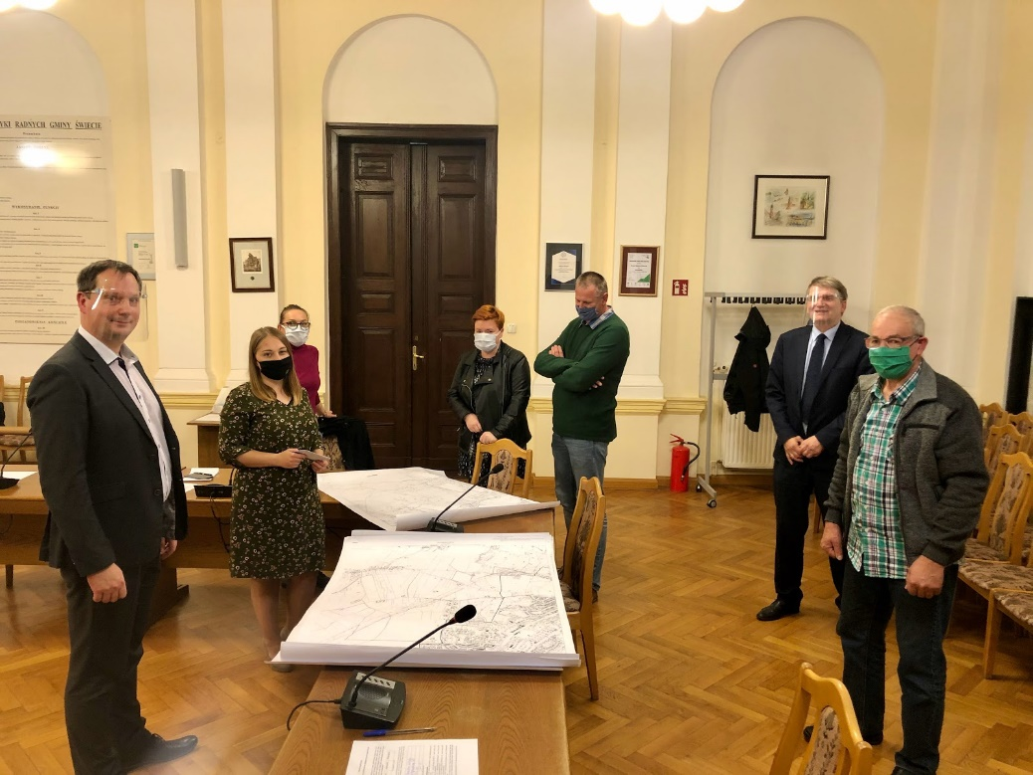
Zdjęcie 1. Konsultacje społeczne w siedzibie Urzędu Miejskiego w Świeciu
Dyskusja z mieszkańcami - możliwość zadawania pytań i komentowania przez mieszkańców (również anonimowo) przedstawionych prezentacji. Spotkania były prowadzone tak, aby każda osoba mogła się wypowiedzieć bez ograniczeń czasowych.

Dyskusja z mieszkańcami online - dialog z mieszkańcami oraz możliwość składania uwag i pytań na platformach Zoom i Facebook w ramach telekonferencji, również w wersji tekstowej.

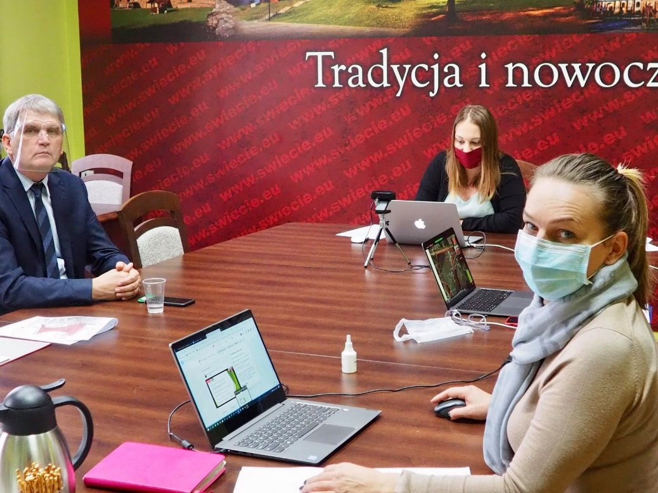
Zdjęcie 2. Konsultacje on-line

Ankieta w sprawie proponowanej zmiany granic administracyjnych miasta Świecia - zgodnie
z zasadami ustawowymi zostało przygotowane jedno pytanie z odpowiedziami.

Pytanie: „Czy jest Pan/Pani za włączeniem do granic administracyjnych miasta Świecia części obszaru wsi: Wielki Konopat, Polski Konopat, Kozłowo, Sulnówko, Sulnowo, Dziki i Morsk w sposób określony w Uchwale Nr 168/20 Rady Miejskiej w Świeciu z dnia 30 lipca 2020 r. w sprawie przystąpienia do procedury zmiany granic administracyjnych miasta Świecia i przeprowadzenia konsultacji z mieszkańcami?”

Do wyboru mieszkańcy mieli 3 odpowiedzi:

1. Jestem za, 2. Jestem przeciw, 3. Wstrzymuję się

Ankiety realizowano w formie papierowej i elektronicznej. Papierowe były wrzucane do urny
w urzędzie miejskim, elektroniczne można było wypełniać na stronie https://swiecie.konsultacjejst.pl/konsultacje-spoleczne

Wyniki konsultacji społecznych
Wyniki badań ankietowych zamieszczono w tabeli poniżej:

Tabela 10. Wyniki konsultacji społecznych – ogólne.
Wyszczególnienie | Ankiety elektroniczne | Ankiety papierowe
ZA | 151 | 21
PRZECIW | 35 | 1
WSTRZYMUJĘ SIĘ | 1 | 0
Głosy ważne | 187 | 22
Głosy nieważne | 11 | 0
Źródło: Raport z procesu konsultacji społecznych granic Miasta Świecia.

Głosy uznane za nieważne zostały oddane przez osoby nie mieszkające na terenie gminy Świecie.
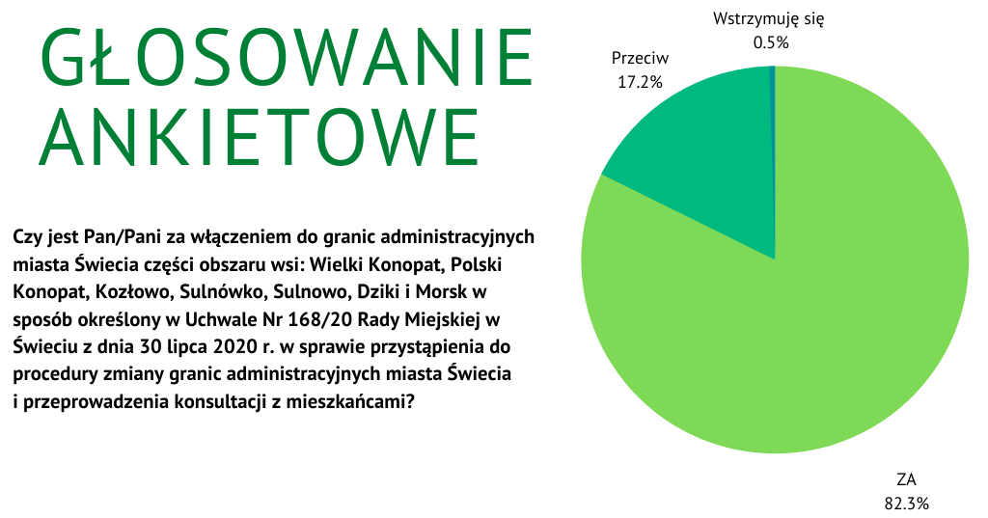
Rysunek 16. Struktura głosów oddanych podczas konsultacji społecznych
Źródło: Raport z procesu konsultacji społecznych granic Miasta Świecia.

Wyniki konsultacji społecznych w podziale na miejscowości:
Liczba mieszkańców uprawnionych do głosowania w podziale na Sołectwa i miejscowości Gminy Świecie w dniu 20.11.2020 roku w załączniku nr 7.
Tabela 11. Wyniki konsultacji społecznych w podziale na miejscowości.
Sołectwo | Liczba mieszkańców | Liczba oddanych głosów elektronicznie | Liczba oddanych głosów w urzędzie | Liczba oddanych głosów | Głosy „za” |  | Głosy „przeciw” |  | Głosy „wstrzymujące”
 |  |  |  |  | Liczba | % | Liczba | % | Liczba | %
Świecie | 23497 | 109 | 14 | 123 | 121 | 98,37 | 2 | 1,63 | 0 | -
Chrystkowo | 125 | 0 | 0 | 0 | 0 | - | 0 | - | 0 | -
Czaple | 542 | 0 | 0 | 0 | 0 | - | 0 | - | 0 | -
Dworzysko | 354 | 6 | 0 | 6 | 6 | 100 | 0 | - | 0 | -
Gruczno | 1438 | 5 | 1 | 6 | 6 | 100 | 0 | - | 0 | -
Głogówko Królewskie | 430 | 0 | 0 | 0 | 0 | - | 0 | - | 0 | -
Kosowo | 208 | 0 | 0 | 0 | 0 | - | 0 | - | 0 | -
Kozłowo | 277 | 14 | 0 | 14 | 3 | 21,43 | 11 | 78,57 | 0 | -
Polski Konopat | 1393 | 4 | 3 | 7 | 7 | 100 | 0 | - | 0 | -
Sartowice | 373 | 0 | 0 | 0 | 0 | - | 0 | - | 0 | -
Sulnowo | 1440 | 19 | 4 | 23 | 13 | 56,52 | 9 | 39,13 | 1 | 4,35
Sulnówko | 659 | 28 | 0 | 28 | 14 | 50 | 14 | 50 | 0 | -
Topolinek | 182 | 0 | 0 | 0 | 0 | - | 0 | - | 0 | -
Wiąg | 780 | 2 | 0 | 2 | 2 | 100 | 0 | - | 0 | -
SUMA | 31698 | 187 | 22 | 209 | 172 | 82,30 | 36 | 17,22 | 1 | 0,48
Źródło: Raport z procesu konsultacji społecznych granic Miasta Świecia.

Liczba oddanych głosów
220
Liczba głosów ważnych
209
Liczba głosów nieważnych
11

Głosy uznane za nieważne zostały oddane elektronicznie przez osoby nie mieszkające na terenie gminy Świecie.

Zgłoszone przez mieszkańców uwagi konsultacyjne znajdują się w Raporcie z procesu konsultacji społecznych granic Miasta Świecia – załącznik nr 3.

Dnia 4 lutego 2021 Rada Miejska w Świeciu podjęła uchwałę nr 227/21 w sprawie wyrażenia opinii dotyczącej zmiany granic administracyjnych miasta Świecia, z której wynika, że po przeprowadzeniu konsultacji społecznych z mieszkańcami gminy Świecie opiniuje się pozytywnie zmianę granicy administracyjnej miasta Świecia polegającą na włączeniu w granice administracyjne miasta Świecia części miejscowości: Wielki Konopat, Polski Konopat, Sulnówko, Sulnowo, Dziki, Morsk i Kozłowo, z wyłączeniem działek nr 348/3, 348/2, 348/26, 348/25, 348/18, 349/16, 348/8, 348/9, 348/20, 348/10, 348/23, 348/24, 348/21, 348/19, 349/15.

Dane poświadczające brak wystąpienia okoliczności wymienionych
w art. 4d ustawy, wraz z uzasadnieniem

Okoliczności, o których mowa w ww. art. 4d, to:
- dochody podatkowe na mieszkańca gminy w zmienionych granicach lub gminy utworzonej byłyby niższe od najniższych dochodów podatkowych na mieszkańca ustalonych dla poszczególnych gmin zgodnie z ustawą z dnia 13 listopada 2003 r. o dochodach jednostek samorządu terytorialnego;

zjawisko nie będzie miało miejsca, ponieważ nie nastąpi zmiana granic gminy, nastąpi jedynie zmiana granic obrębów ewidencyjnych wewnątrz gminy. Nie zmieni się zatem liczba ludności zamieszkującej gminę miejsko-wiejską Świecie.

- gmina w zmienionych granicach lub gmina utworzona byłaby mniejsza od najmniejszej pod względem liczby mieszkańców gminy w Polsce według stanu na dzień 31 grudnia roku poprzedzającego ogłoszenie rozporządzenia, o którym mowa w art. 4.

zjawisko nie będzie miało miejsca, ponieważ nie nastąpi zmiana granic gminy, nastąpi jedynie zmiana granic obrębów ewidencyjnych wewnątrz gminy. Nie zmieni się zatem liczba ludności zamieszkującej gminę miejsko-wiejską Świecie.

Spis rysunków:
Rysunek 1. Obowiązująca granica miasta Świecie (kolor czarny) oraz terenów wnioskowanych o włączenie do miasta (kolor czerwony)
Rysunek 2. Schemat celów strategicznych w Strategii rozwoju gminy Świecie na lata 2018-2027
Rysunek 3. Schemat celów w domenie 2 w Strategii Mieszkalnictwa dla gminy Świecie
Rysunek 4. Tereny objęte wnioskiem (zaznaczono kolorem czerwonym) na tle sołectw w gminie Świecie.
Rysunek 5. Schemat hierarchii sieci osadniczej gminy zawarty w Studium uwarunkowań i kierunków zagospodarowania przestrzennego gminy Świecie
Rysunek 6. Dzieci uczęszczające do przedszkoli w mieście Świecie z miejscowości objętych wnioskiem
Rysunek 7. Dzieci uczęszczające do szkół podstawowych w mieście Świecie z miejscowości objętych wnioskiem
Rysunek 8. Saldo migracji w miejscowościach objętych wnioskiem w roku 2005, 2017, 2020
Rysunek 9. Saldo migracji w mieście Świecie i miejscowościach objętych wnioskiem w roku 2005, 2017, 2020
Rysunek 10. Liczba decyzji o warunkach zabudowy wydana w miejscowościach objętych wnioskiem w roku 2005, 2017, 2020
Rysunek 11. Pozwolenia na budowę wydane w miejscowościach objętych wnioskiem w roku 2005, 2017, 2020
Rysunek 12. Struktura wydanych pozwoleń na budowę w miejscowościach objętych wnioskiem w roku 2020
Rysunek 13. Prognozowana zmiana liczba ludności w gminie Świecie w latach 2021 – 2030
Rysunek 14. Struktura ludności w gminie Świecie wg ekonomicznych grup wieku w roku 2019 i 2030
Rysunek 15. Liczba ludności w gminie Świecie wg miejsca zamieszkania (miasto, wieś) w roku 2005, 2017, 2020
Rysunek 16. Struktura głosów oddanych podczas konsultacji społecznych

Spis tabel:
Tabela 1. Karta terenu 1 – Polski Konopat, Wielki Konopat
Tabela 2. Karta terenu 2 - Kozłowo
Tabela 3. Karta terenu 3 – Sulnówko I
Tabela 4. Karta terenu 4 - Sulnówko II
Tabela 5. Karta ternu 5 - Sulnowo, Dziki
Tabela 6. Karta terenu 6 - Morsk
Tabela 7. Analiza liczby ludności objętej wnioskiem na tle obrębów ewidencyjnych i sołectw, w których zlokalizowane są tereny objęte wnioskiem
Tabela 8. Powierzchnia terenów objętych wnioskiem w odniesieniu do obrębów ewidencyjnych gminy
Tabela 9. Liczba działek objętych wnioskiem w poszczególnych obrębach ewidencyjnych
Tabela 10. Wyniki konsultacji społecznych – ogólne.
Tabela 11. Wyniki konsultacji społecznych w podziale na miejscowości.

Spis zdjęć:
Zdjęcie 1. Konsultacje społeczne w siedzibie Urzędu Miejskiego w Świeciu
Zdjęcie 2. Konsultacje on-line

Źródło: Studium uwarunkowań i kierunków zagospodarowania przestrzennego gminy Świecie
Urząd Miejski w Świeciu, stan 31.12.2020r.
Urząd Miejski w Świeciu, stan 31.12.2020r.
obręby ewidencyjne objęte wnioskiem zaznaczono pogrubioną czcionką
W województwie kujawsko-pomorskim w największym stopniu zjawisko suburbanizacji rozwija się wokół pięciu największych miast regionu: Bydgoszczy, Torunia, Włocławka, w mniejszym stopniu Grudziądza i Inowrocławia
Urząd Miejski w Świeciu
Urząd Miejski Świecie, Ośrodek Oświaty i Wychowania, stan na: 2020r.
Urząd Miejski Świecie, Ośrodek Oświaty i Wychowania, stan na: 2020r.
Raport o stanie gminy Świecie za 2019r.
Urząd Miejski w Świeciu
j.w.
Urząd Miejski w Świeciu na podstawie wypisów z ewidencji gruntów i budynków – starostwo powiatowe w Świeciu
Zgodnie z Art. 10a. ww. ustawy przepisów ograniczających wykorzystanie gruntów klas I-III nie stosuje się do gruntów rolnych położonych w granicach administracyjnych miast.
Polska na całym obszarze stała się tzw. czerwoną strefą od 24 października 2020 roku.

